
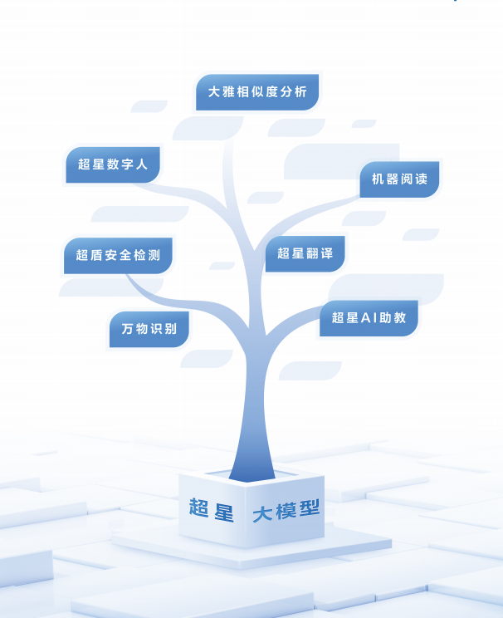

超星AI工具使用指南

（教师版）
目 录
超星智慧课程AI工作台 1
1.AI助教 1
2.资料助手 2
3.AI学情分析 3
4.AI工具箱 4
4.1 AI出题 4
4.2 AI教案 6
4.3 AI写作批阅 8
4.4 AI课件 9
4.5智能编写 12
4.6作业查重 14
4.7公式识别 15
4.8文献阅读 16
4.9视频理解 17
4.10超星翻译 20
4.11 AI绘画 22
4.12 AIGC检测 23
5.AI应用/快捷指令/智能体创建—泛雅AI开放平台 24
5.1 AI应用创建与管理 24
5.2快捷指令创建与管理 27
5.3智能体创建与管理 30
6.智慧课程下的AI应用 34
6.1课件—AI课件 34
6.2教案—AI教案 35
6.3章节—AI工具（AI排版、智能编写、AI校正） 35
6.4作业—AI出题/大雅查重 36
6.5考试—AI出题/AI试卷分析/大雅查重 37
6.6题库—AI出题/AI题目分析 38

超星智慧课程AI工作台
超星智慧课程AI工作台，集合了超星AI应用，包括AI助教、资料助手、AI工具箱等多种超星AI应用，方便用户快速使用。

1.AI助教
超星AI助教基于人工智能领域的自然语言处理、语音识别、语义理解、知识图谱等多项技术，能够有效识别和分析用户输入的问题，理解其语义和意图，进而提供相应的答案和服务。
对话框支持文字、表情、图片、文件、语音等多种形式。同时右侧配置有常见指令，可选择指令直接发送AI助教回答。
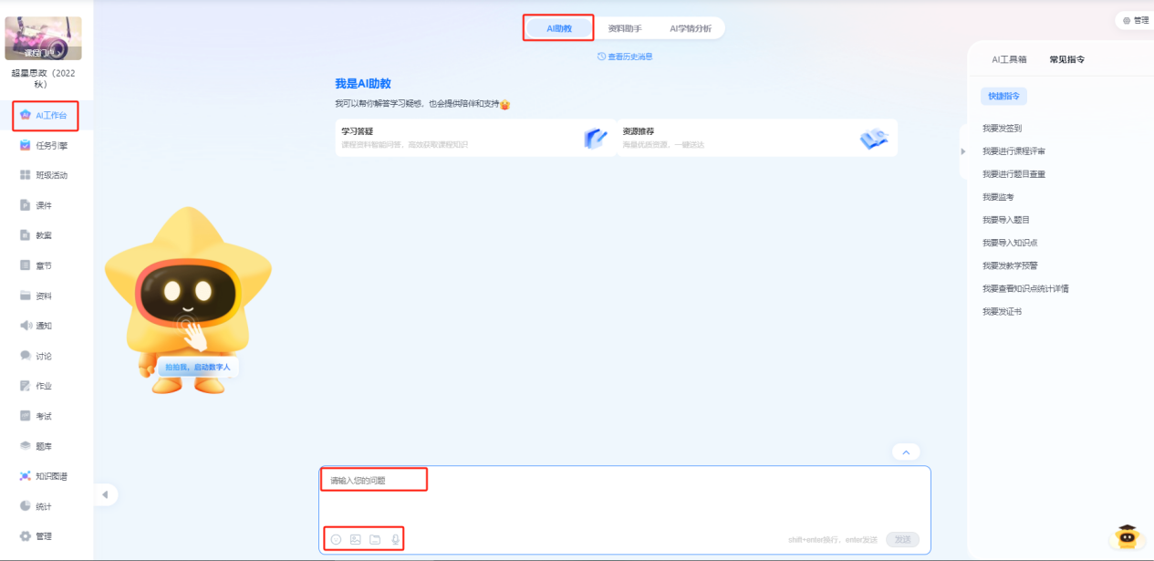
学习答疑：用户可与助教进行在线问答，助教可通过课程资料解析与系统数据库解析，进行智能回答。
资源推荐：根据用户提问意图，可搜索到图书、期刊、论文等海量学习资源。同样支持基于用户在线学习平台的学习进度，个性化推荐课程资源及拓展性学习资源。
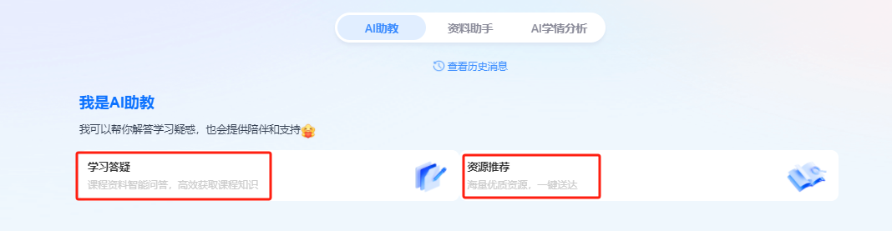
对话内容支持朗读
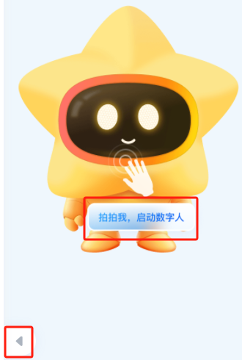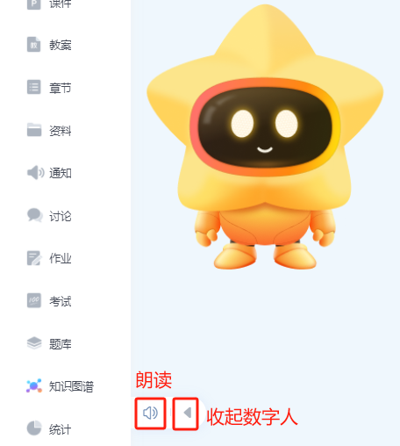

2.资料助手
用户可输入关键词搜索相关资料，支持选择资源类型。
操作流程：输入关键词→选择搜索类型→点击“搜索”按钮
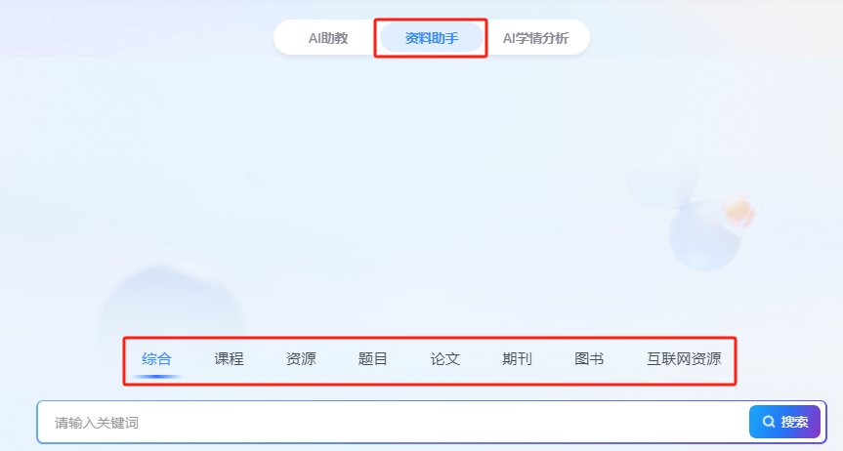

3.AI学情分析
用户可通过学情分析快速掌握课程班级学生学习情况，右侧配置有“常见问题”可选择问题直接发送。
操作流程：选择常见问题发送→选择班级→选择分析数据→查看结果
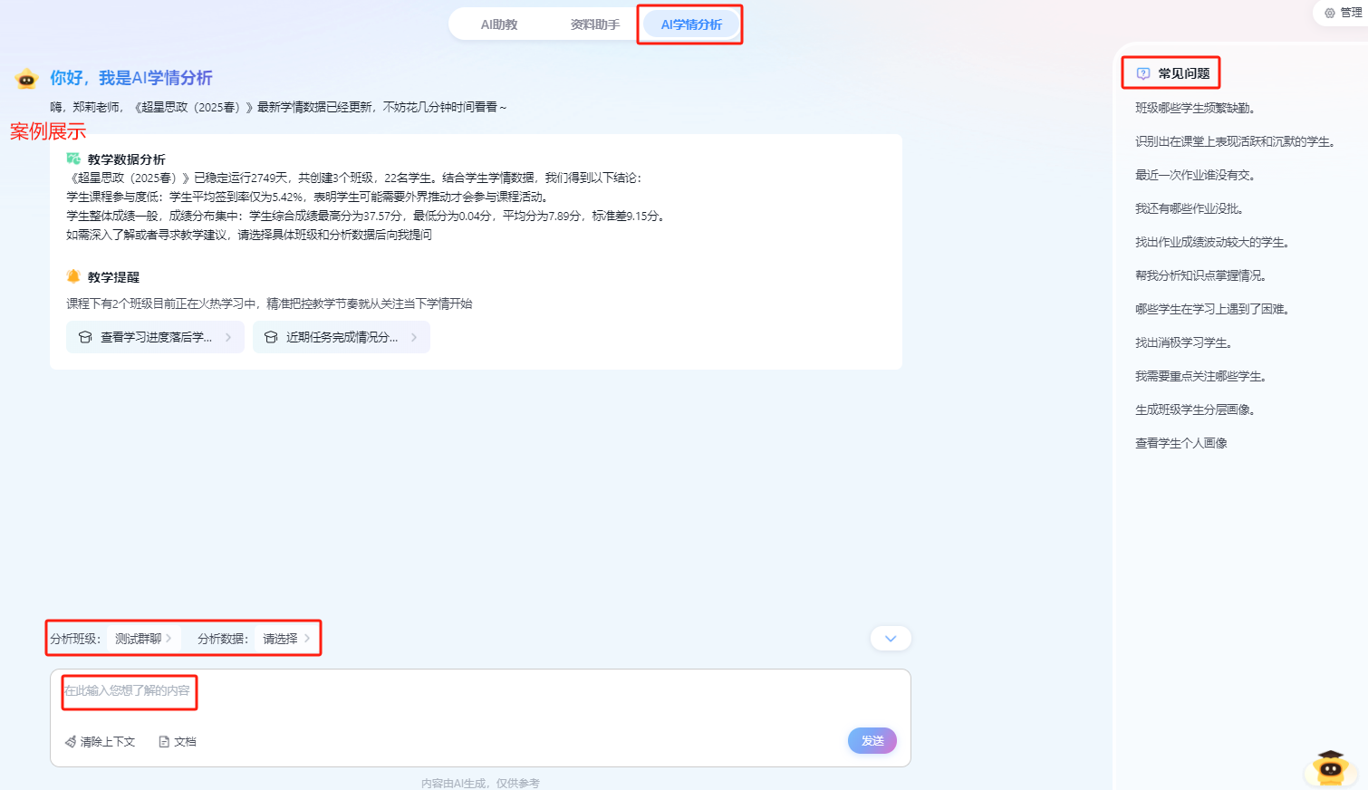
数据类型选择
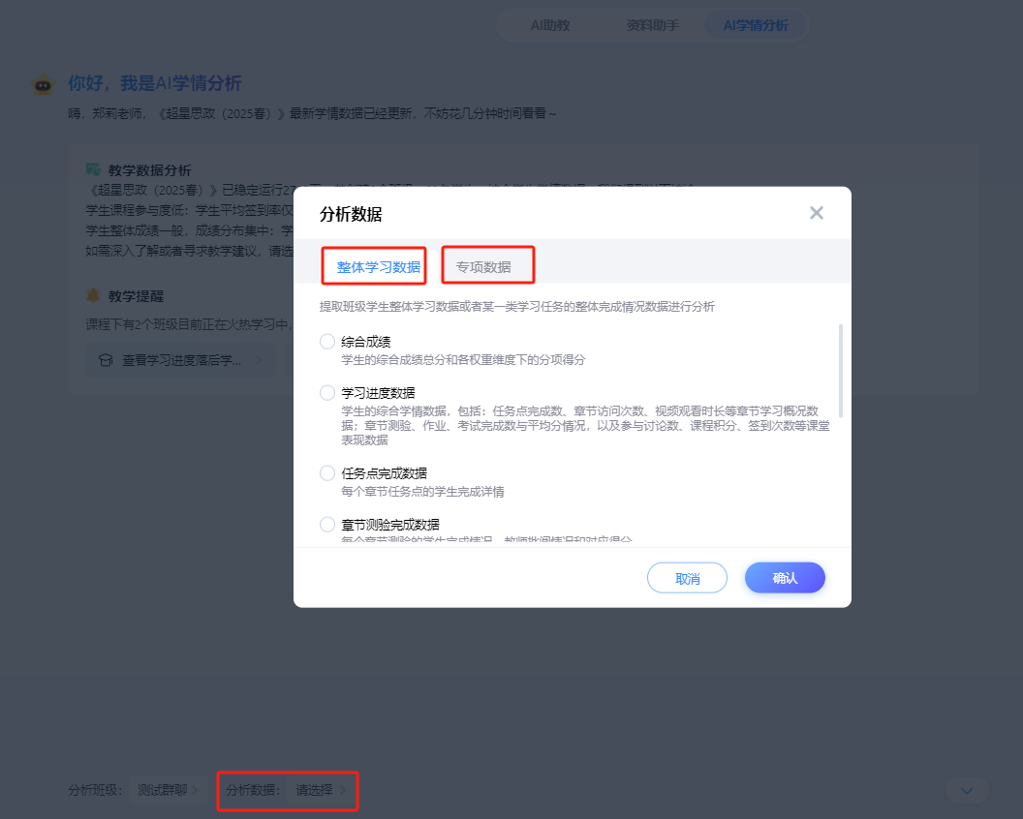

4.AI工具箱
系统整合了12个常用AI应用，辅助教学使用。点击右侧的AI工具箱，选择相应的AI应用则可以直接使用。
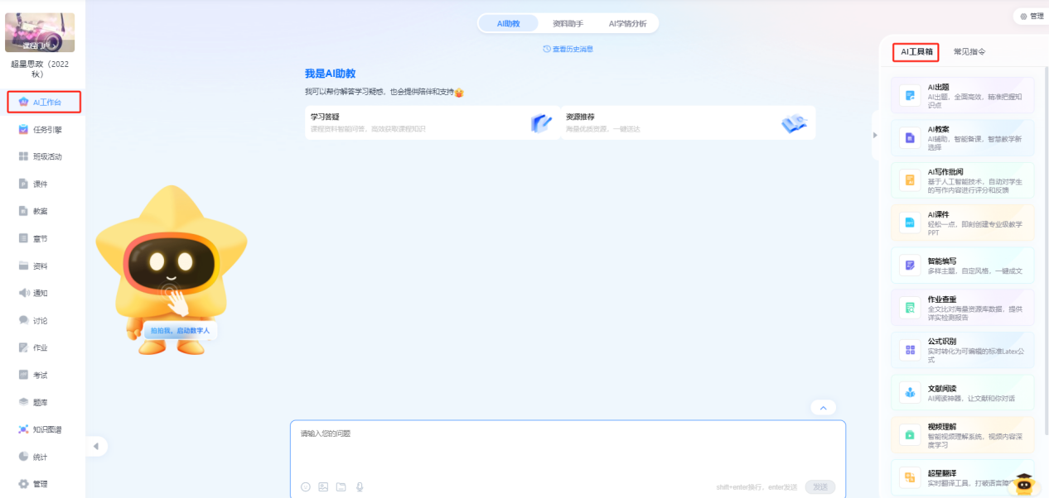

4.1 AI出题
系统可根据用户给的知识点或者材料自动生成试题，试题包含正确答案、答案解析、知识点等内容。同时生成的试题支持用户编辑、修改、删除。
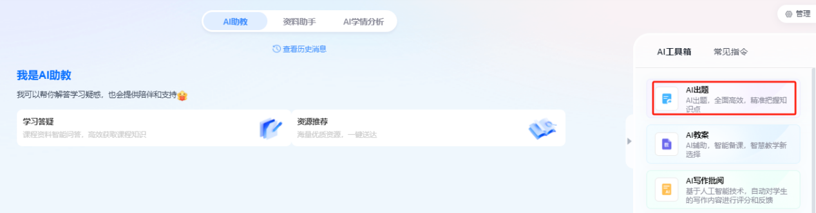
操作流程：选择内容类型→设置出题要求→立即出题→选择题目→加入题库。
根据知识点出题：手动输入知识点或者从课程中选择知识点。
根据材料出题：可将材料手动输入或者复制粘贴到编辑框。
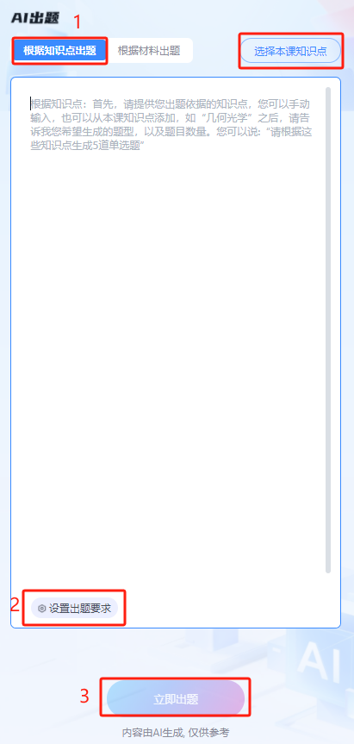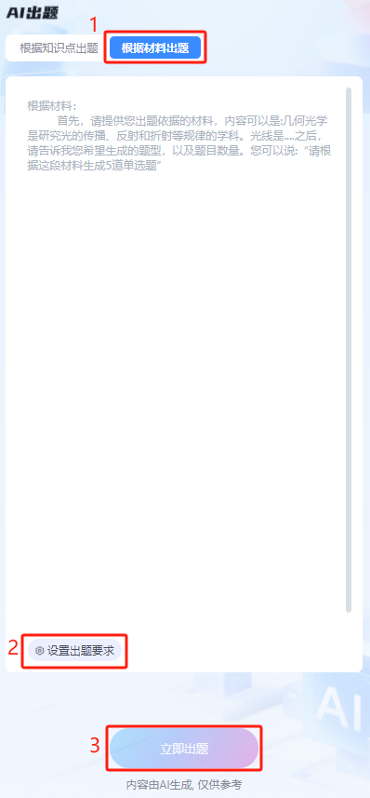
出题要求设置：支持不同等级、难易程度、题目偏向题型要求，满足用户多种使用需求。
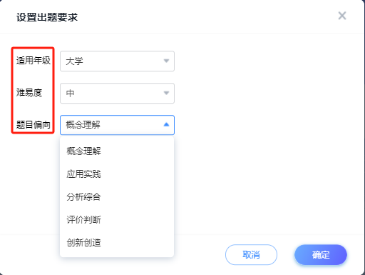
题目管理：对生成的试题，可进行编辑修改，合适的题目可选择加入题库，不合适的题目可选择删除，批量删除可点击“一键清空”按钮。
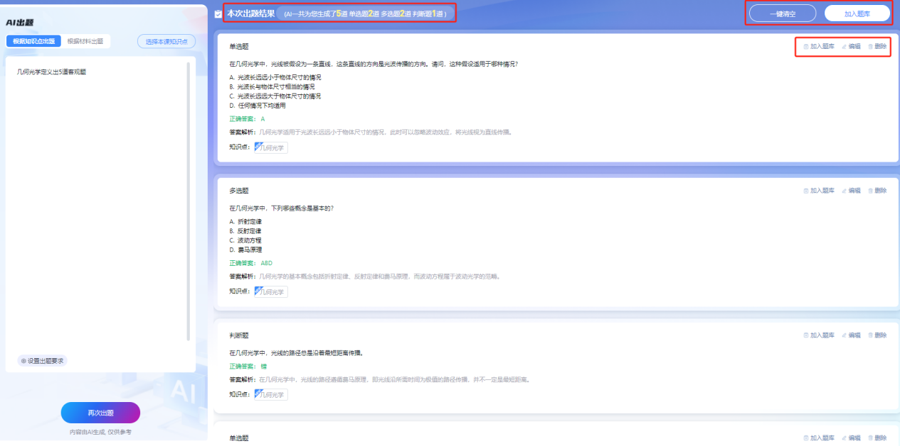

4.2 AI教案
系统提供多种模板风格，根据章节或者文本内容自动生成教案。
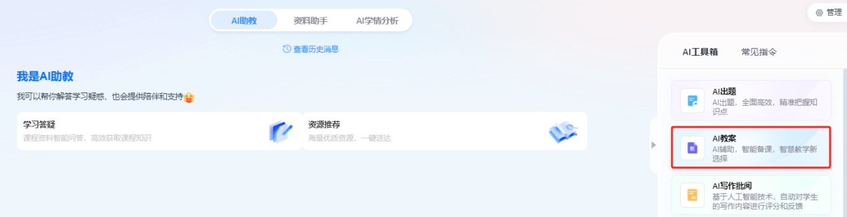
操作流程：选择内容类型→设置教学风格→选择内容→选择模板→生成教案。
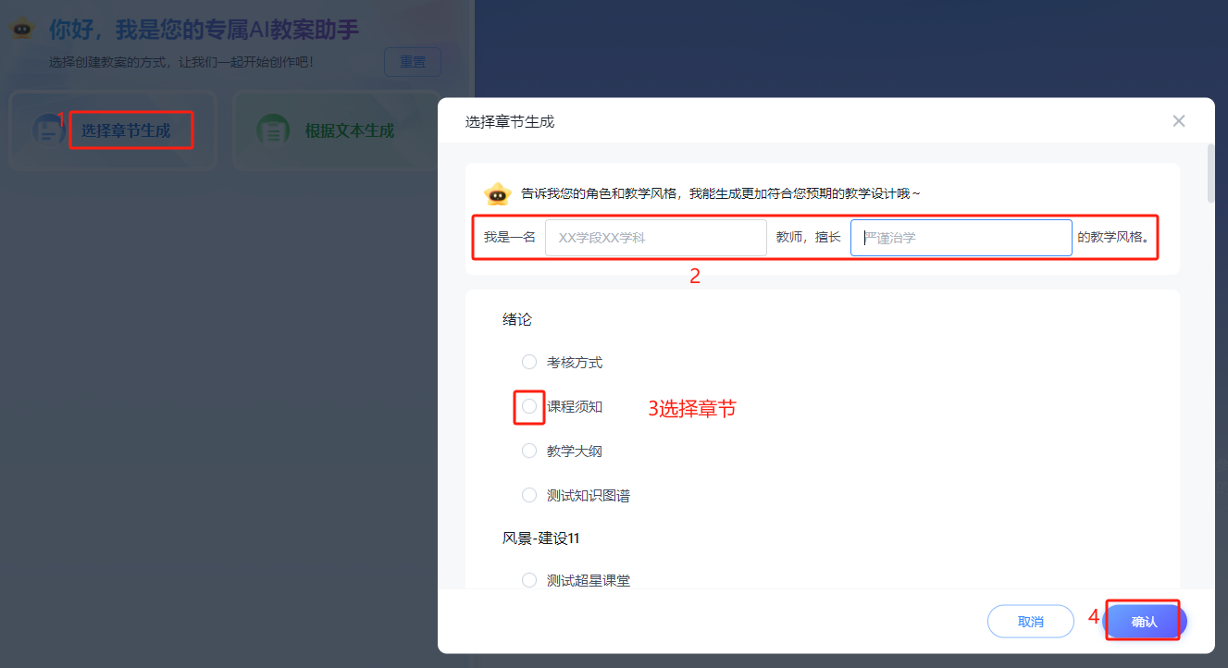
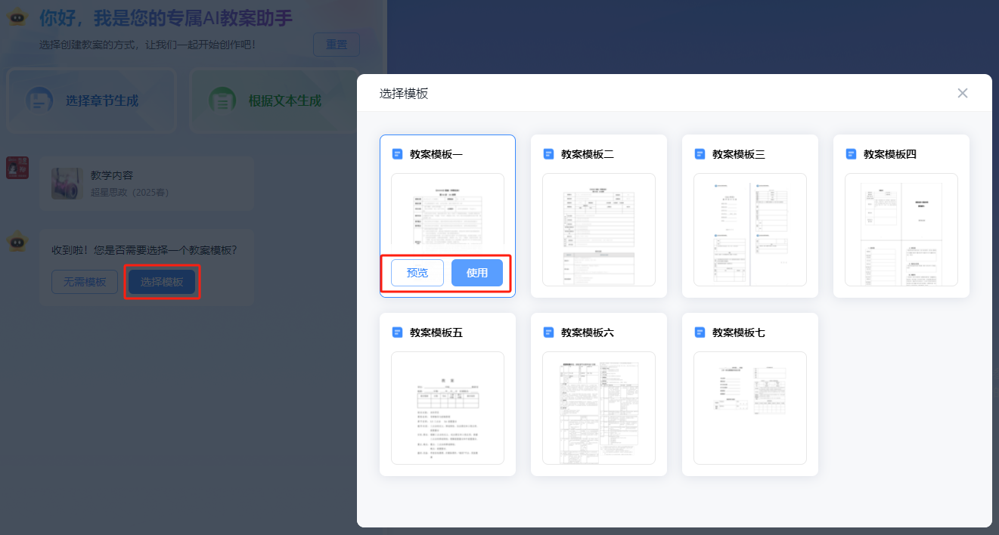
引用教案：生成的教案将保存在课程左侧导航栏的“教案”模块，可用于上课使用。
重新生成：针对不符合要求的教案可选择重新生成，部分不满意可选择部分重新生成或者删除。
生成word教案文档：点击可将生成的教案导出为word格式，下载保存。
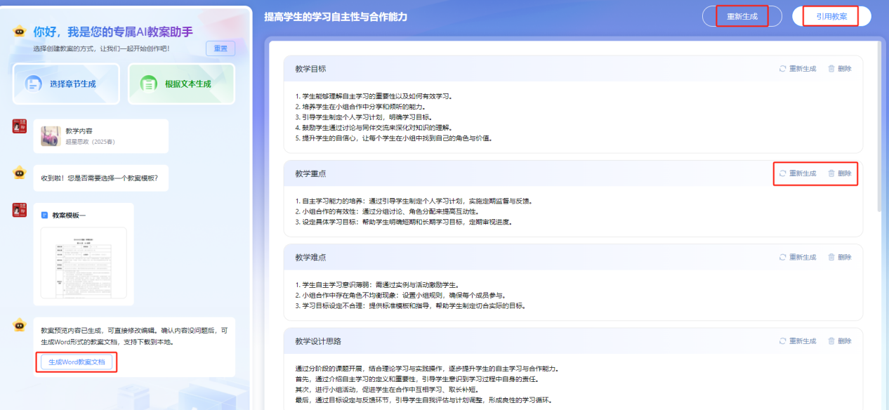

4.3 AI写作批阅
AI能提供本次写作的范文、词云、提升建议，辅助教师讲评多维度智能评估。批阅助手能够从结构、内容、语言等细分维度进行智能打分和细致评估，并给出专业批改建议，助力学生提高写作能力。
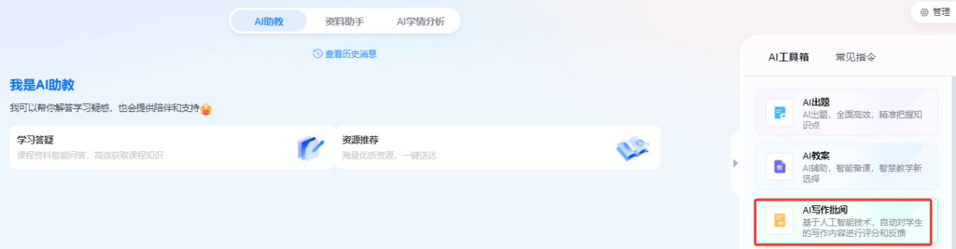
操作流程：新建写作题→设置作文要求→保存发布作业。
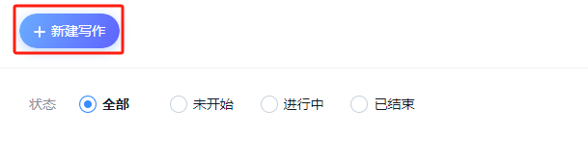
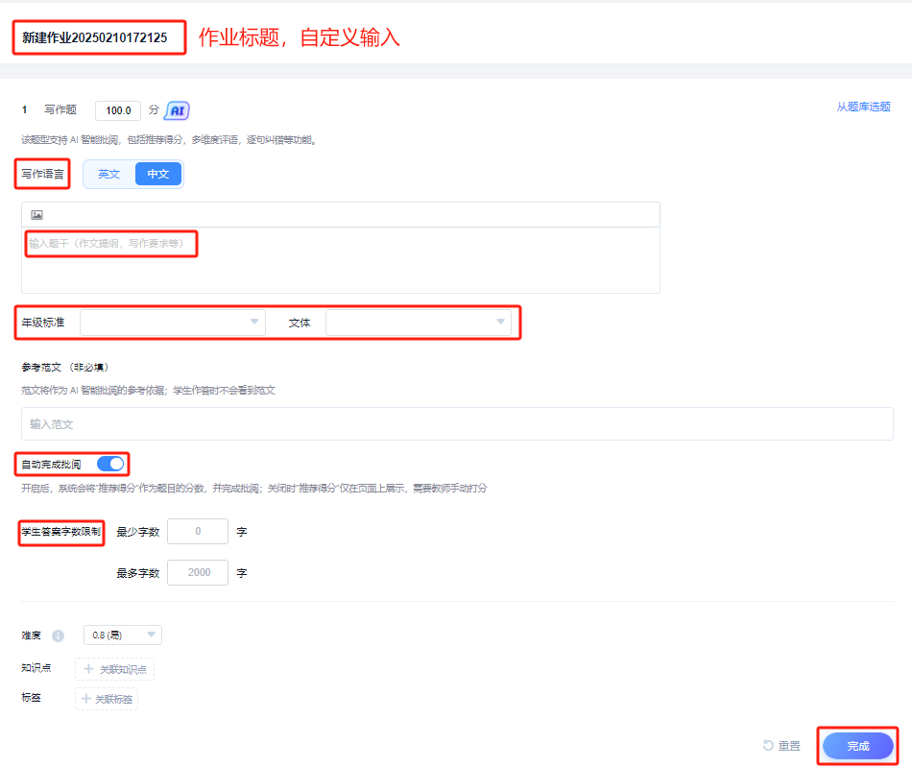

4.4 AI课件
系统提供多种主题课件生成方式，可根据用户输入的课件主题AI智能生成PPT大纲，同时提供多种模板风格，生成PPT支持直接下载。
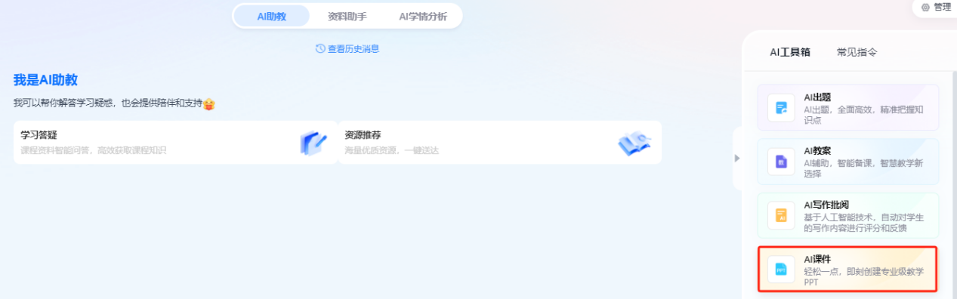
操作流程：选择创建方式→按要求输入内容→系统生成大纲→修改大纲→选择模板→生成PPT→修改PPT→下载PPT
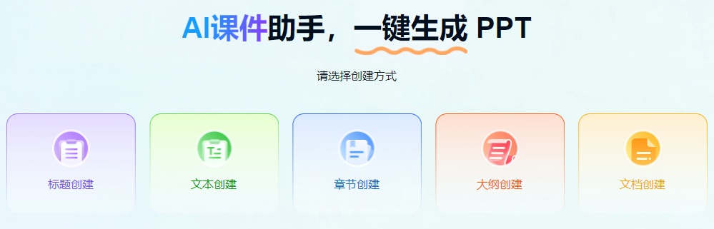
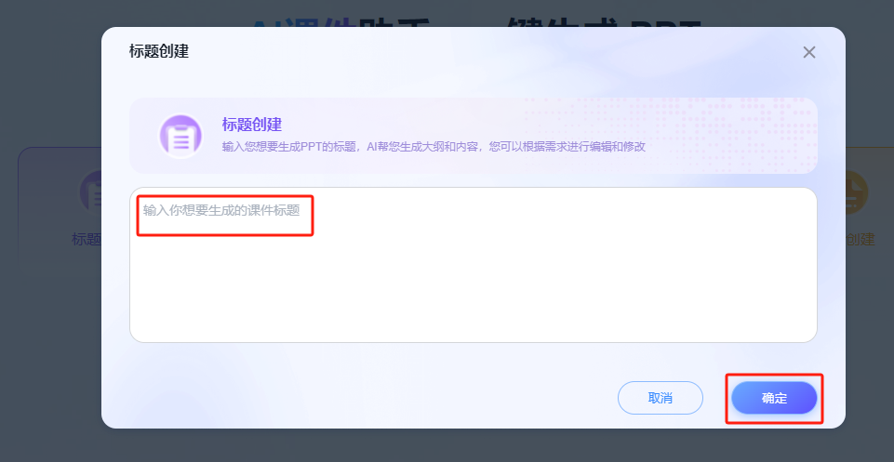
生成的大纲目录，点击文字可直接修改，右侧可增加同级或者删除本级。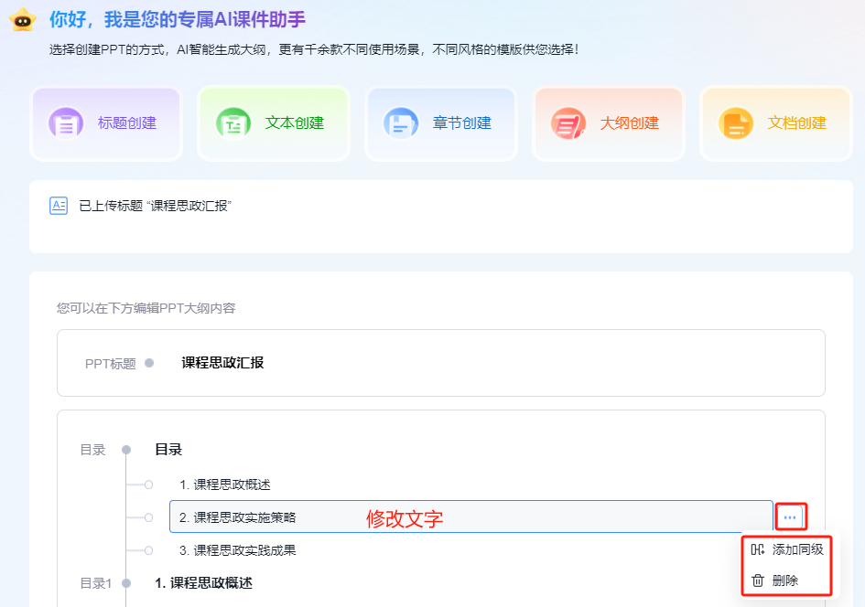
大纲不合适可以点击“换个大纲”重新生成。若是合适则可以挑选模板。

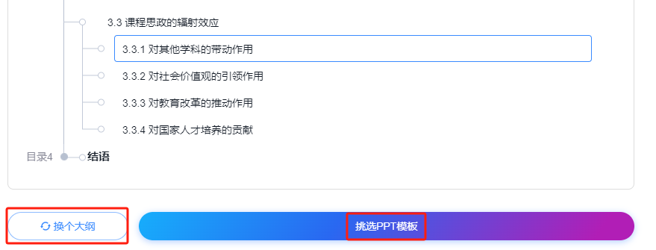
页面提供多种模板风格，可通过场景、风格、颜色快速筛选合适的模板。
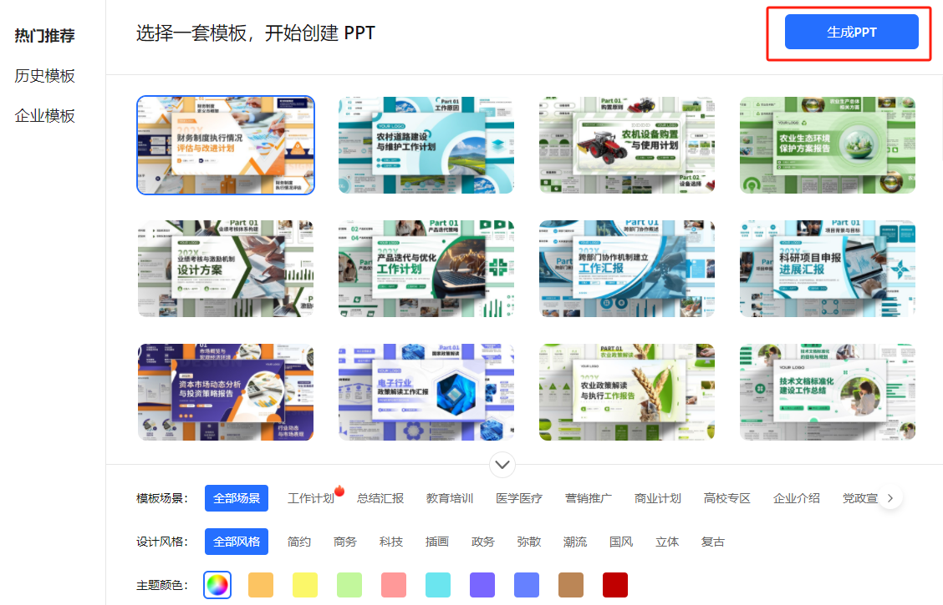
生成的PPT可以进行查看，需要编辑则点击右下方“去编辑”在线修改，也可选择“下载”后本地修改。
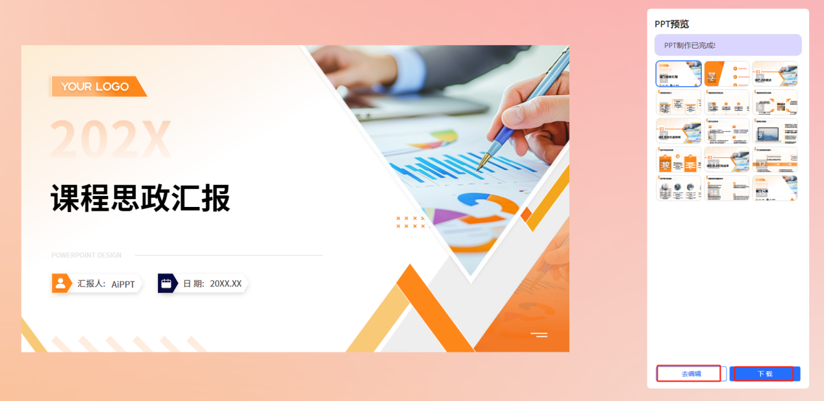

4.5智能编写
根据主题和要求AI进行内容编写，可对内容逐句智能精简和润色。
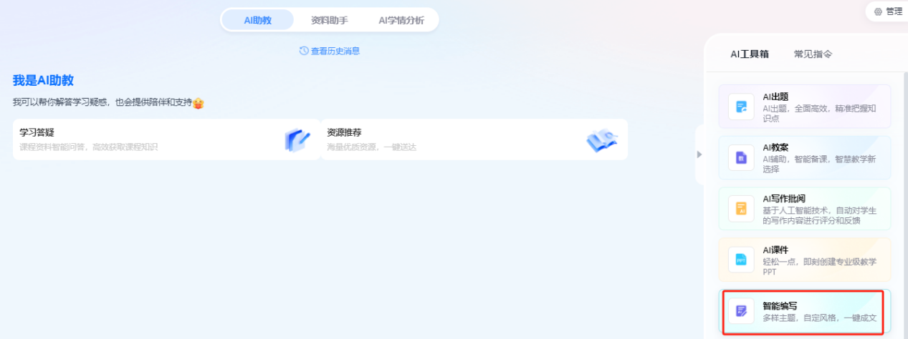
操作流程：选定主题→设置文章目录结构→开始生成→查看大纲→继续生成文章→查看复制或引用至课程章节
AI根据主题会智能生成文章大纲，用户确认大纲可以使用则点击右下角“继续生成文章”，若是大纲不合适，可选择左下角“重新生成”。

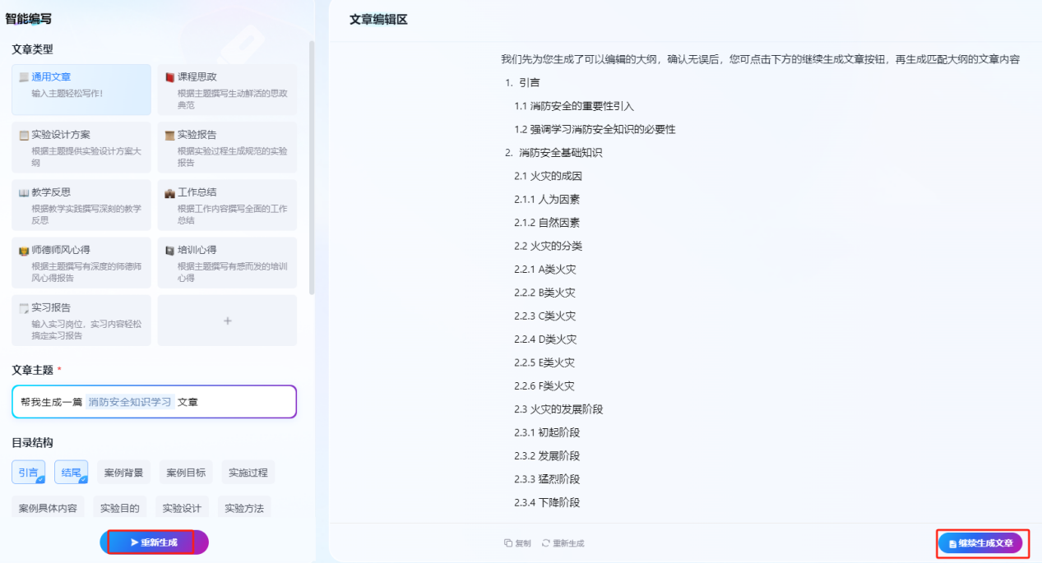
生成的文章，支持在线编辑，下方也可选择复制内容。也可将文章直接加入课程的章节，作为教学资源。
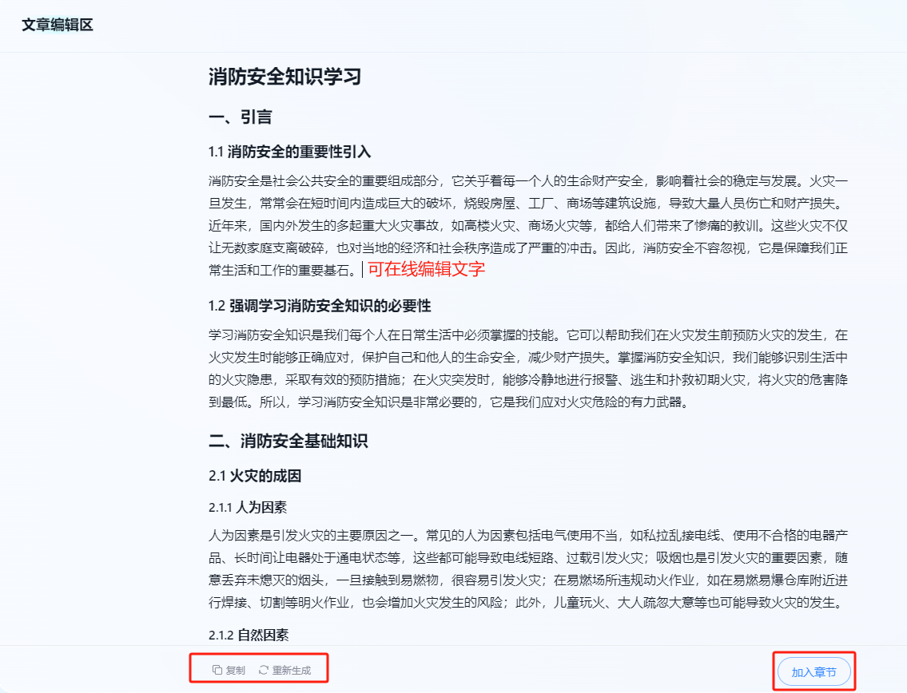

4.6作业查重
支持学生作业在班级内、课程内查重，可支持对比海量图书、论文等文献资源查重。
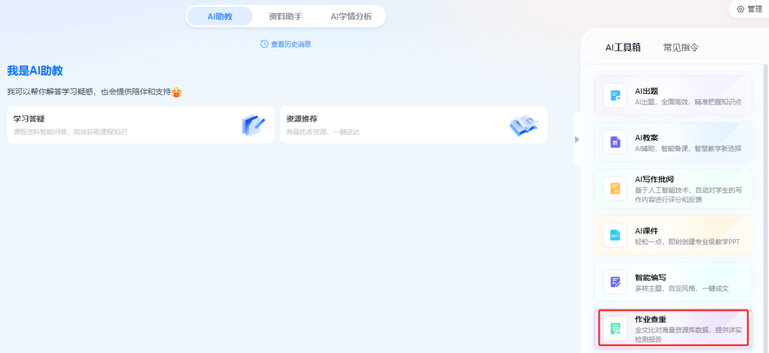
操作流程：选择班级→选择作业→查重→查看结果
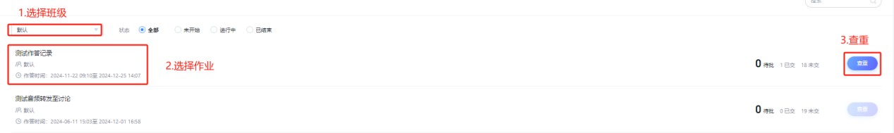
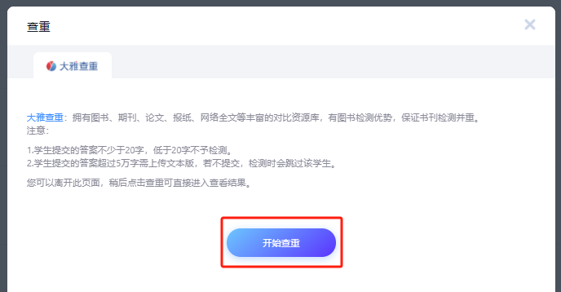

4.7公式识别
图片公式一键识别，自动生成Latex源码，识别后支持在线修改编辑。
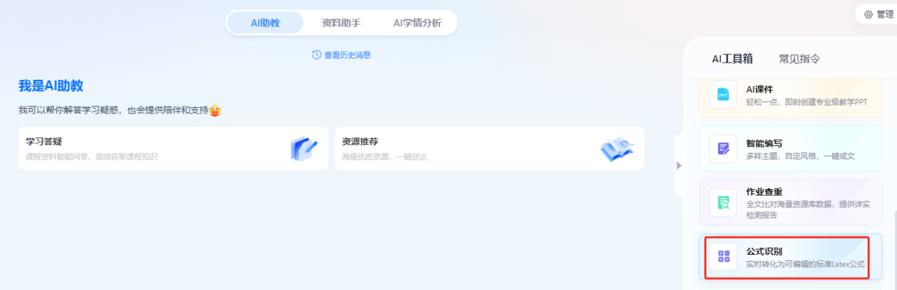
操作流程：上传图片带公式的图片→系统识别→查看识别结果→复制源码
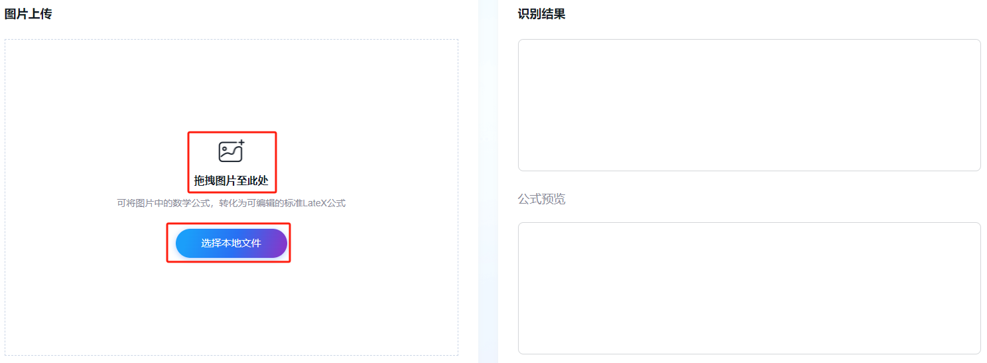
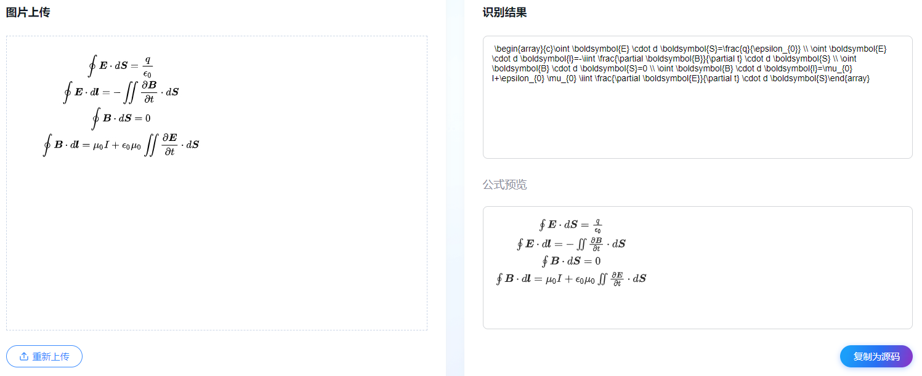

4.8文献阅读
针对用户上传的文档，系统自动剖析全文，生成摘要，可快速提炼文档核心内容，提高阅读效率。
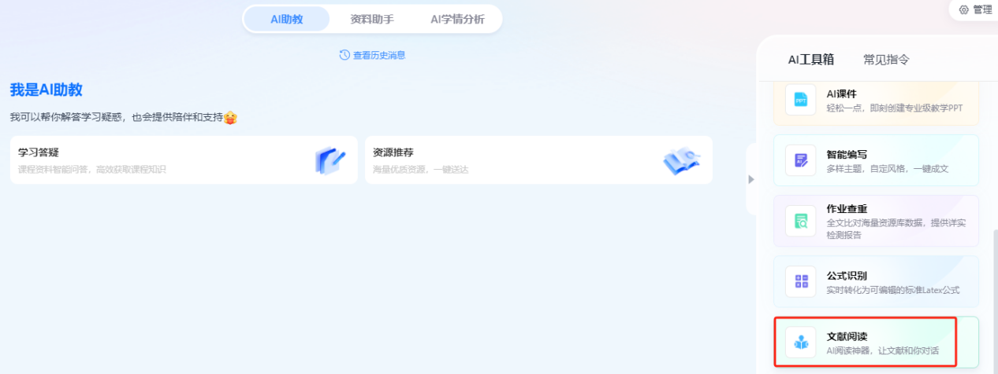
操作流程：上传文档→点击“确定”→系统识别→查看结果
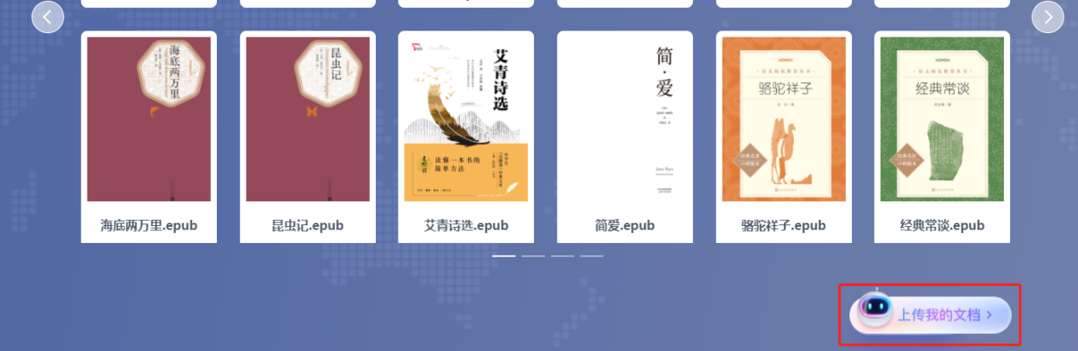
注意文档格式、大小要求。
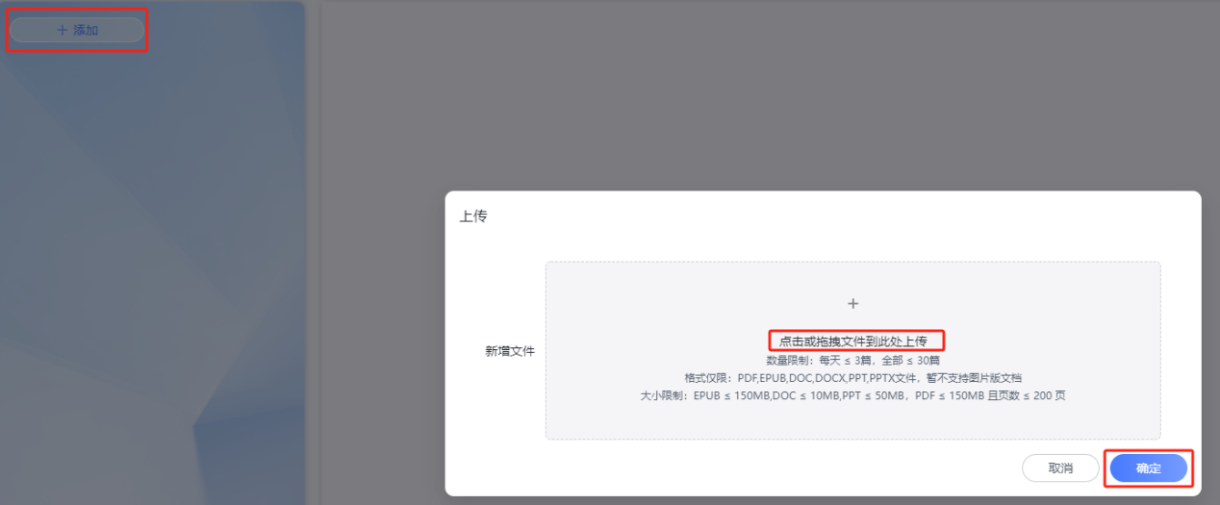
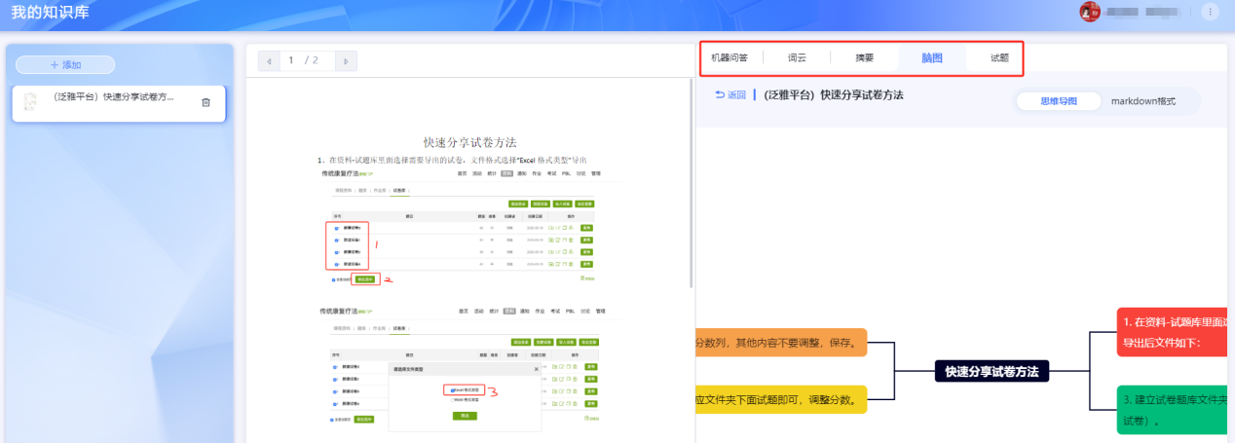

4.9视频理解
AI智能识别音视频中的知识点，包括定义、相关片段截图，对音视频内容进行分段总结，自动生成思维导图。
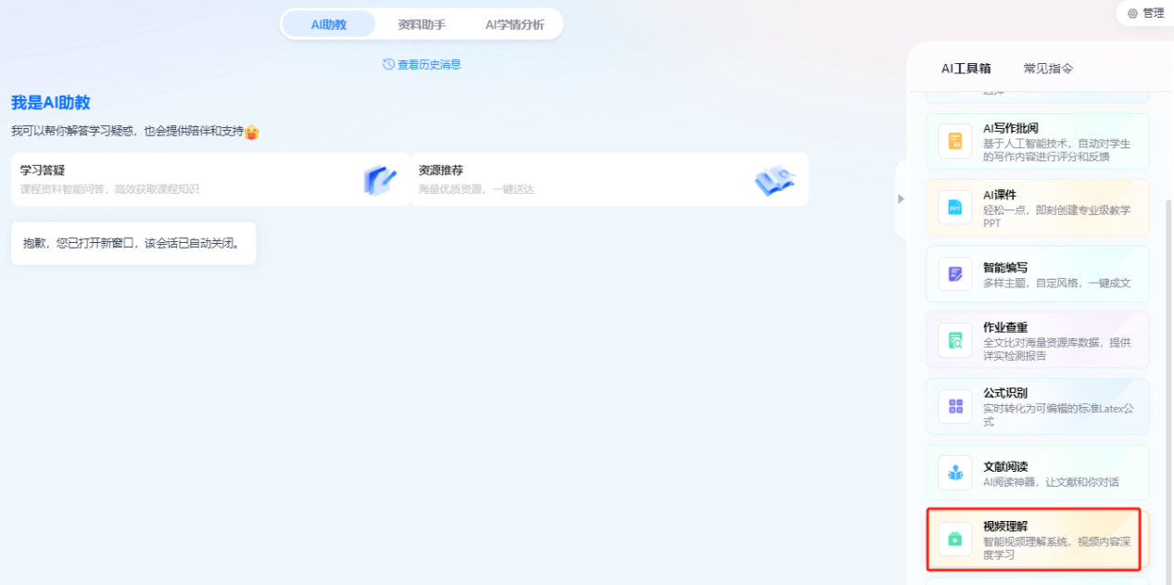
操作流程：建立知识库→上传音视频→点击“确定”→系统识别→查看结果

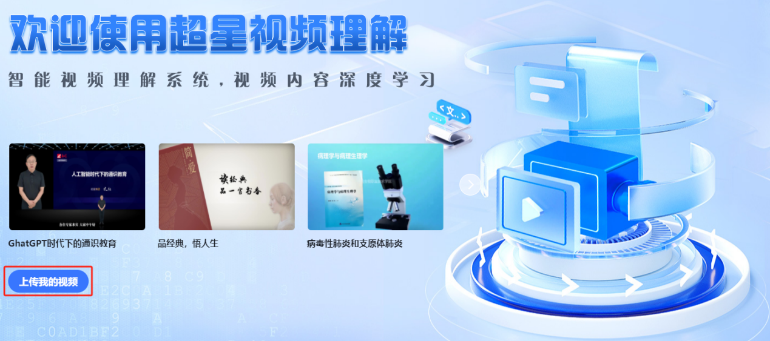
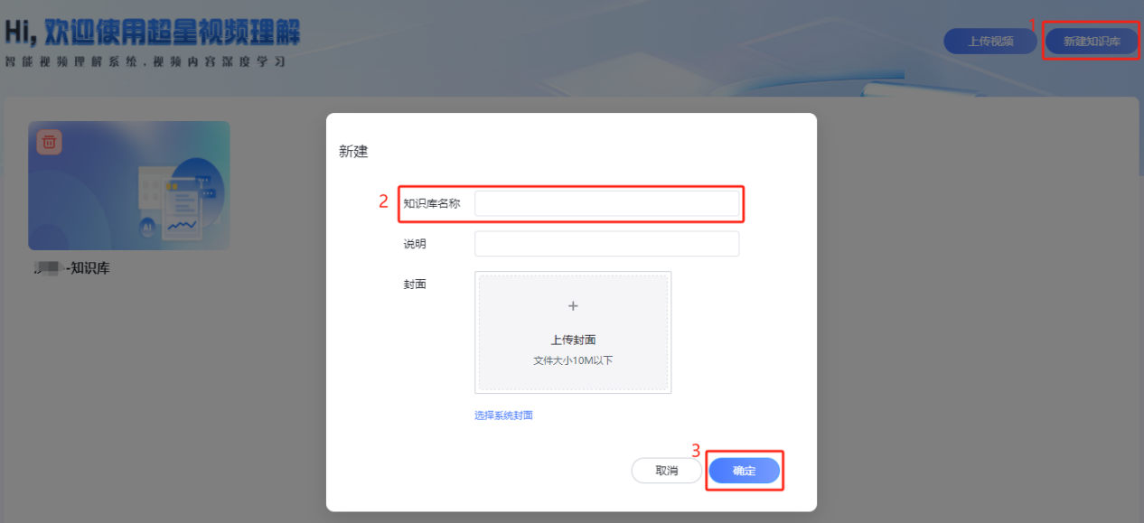
上传本地文件
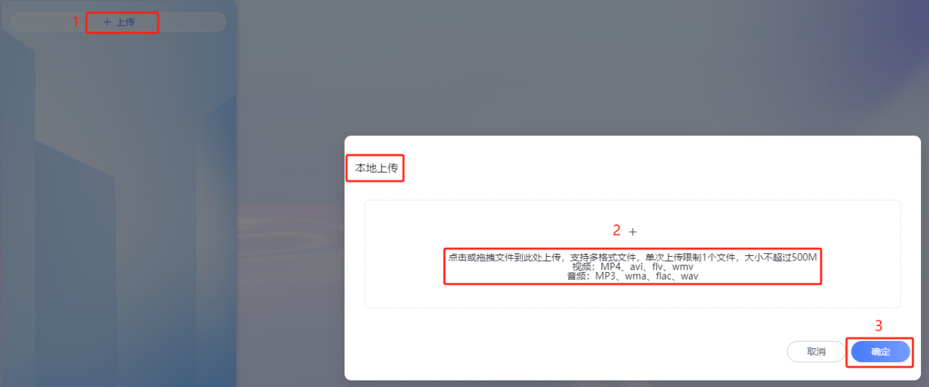
上传云盘文件
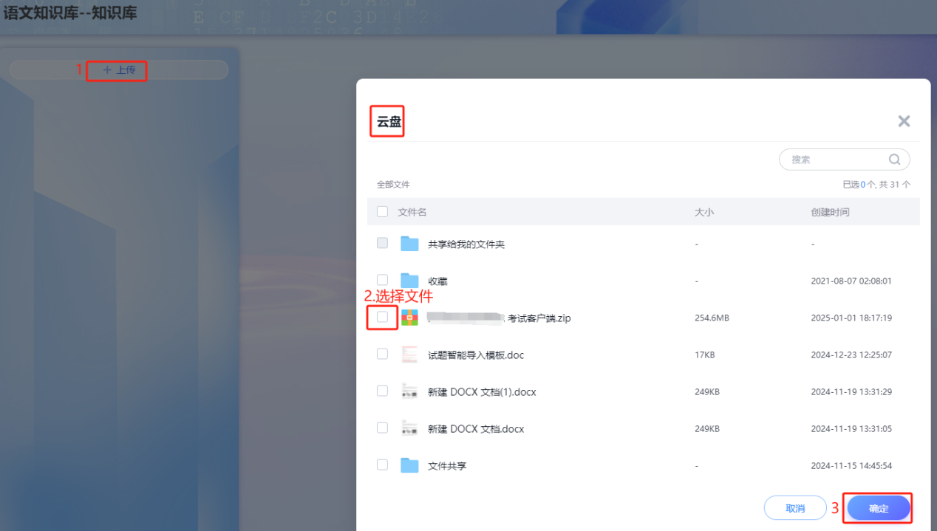
识别结果查看
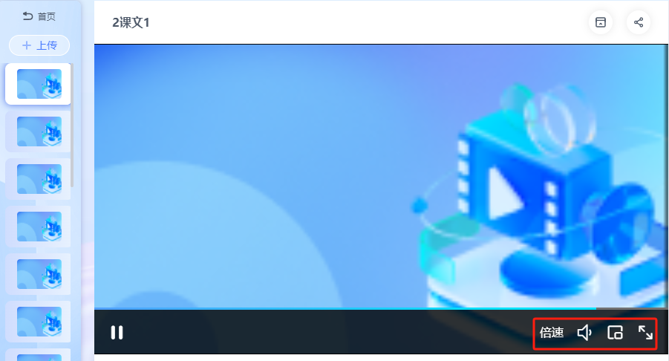
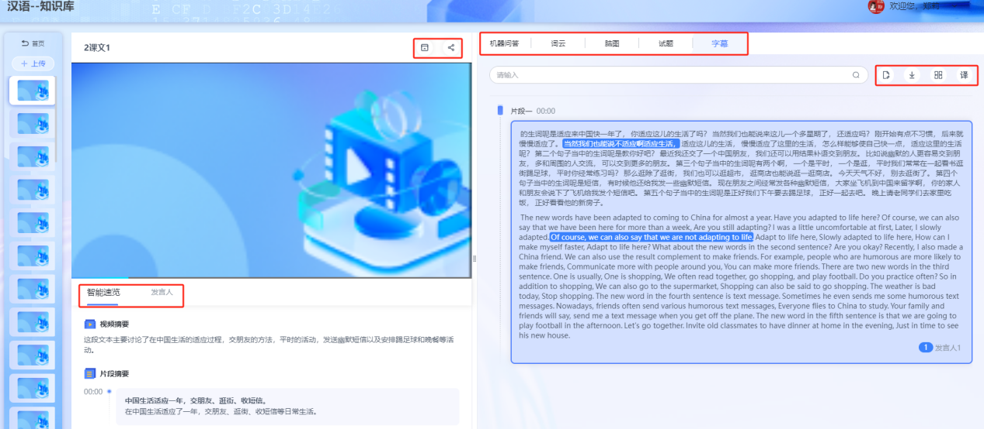

4.10超星翻译
支持多种语言翻译。
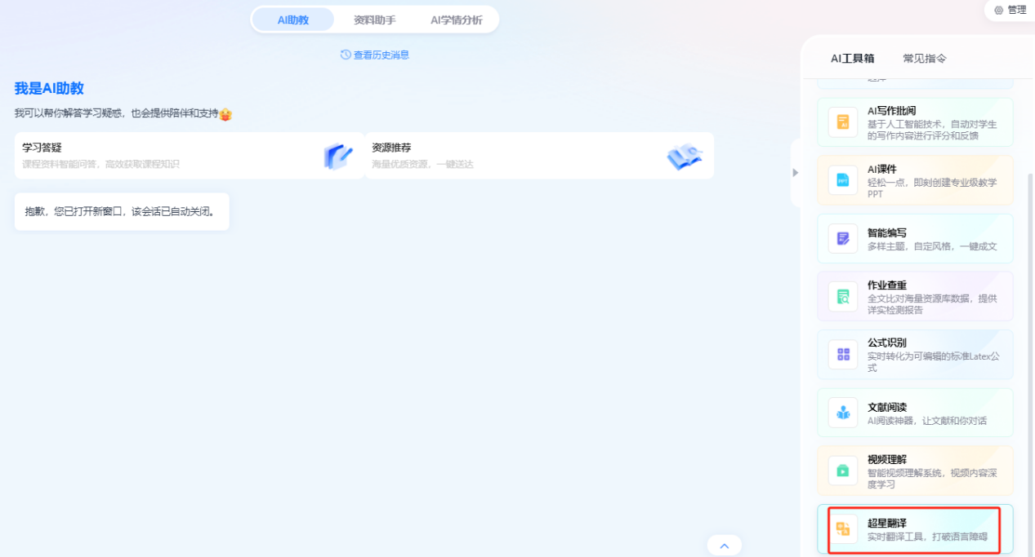
操作流程：上传翻译文档→选择翻译语言→阅读翻译结果
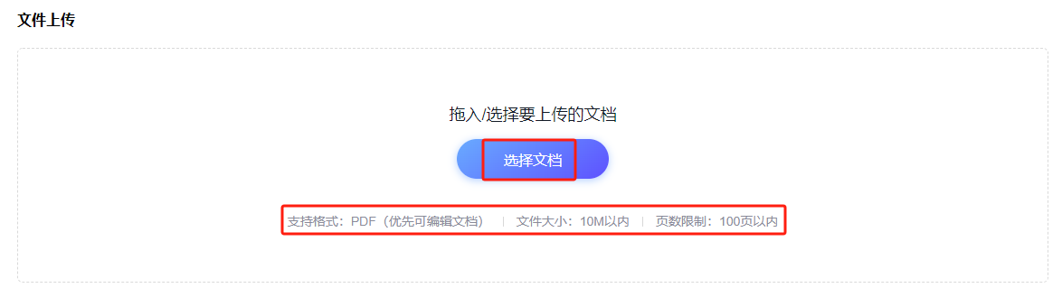
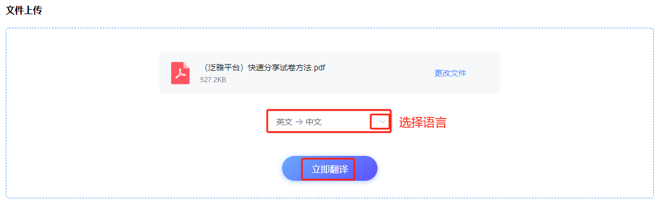
上传的文档，在翻译记录里当状态显示为“已完成”则可以阅读翻译结果。
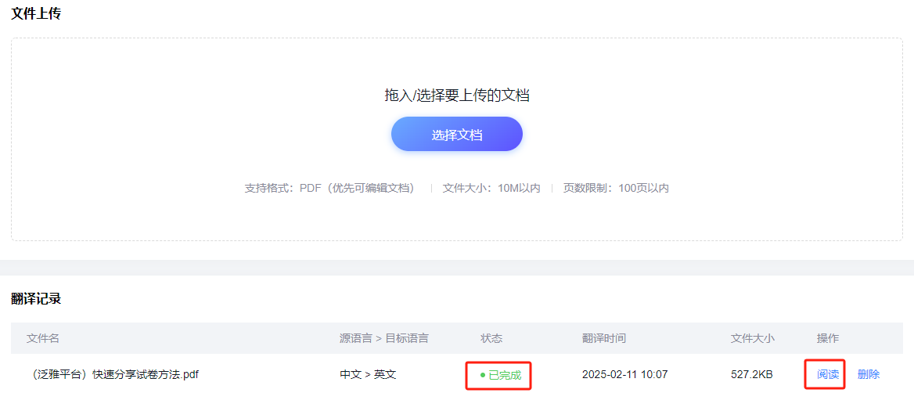
阅读界面设置，侧栏可收起、全屏显示、页宽调整。
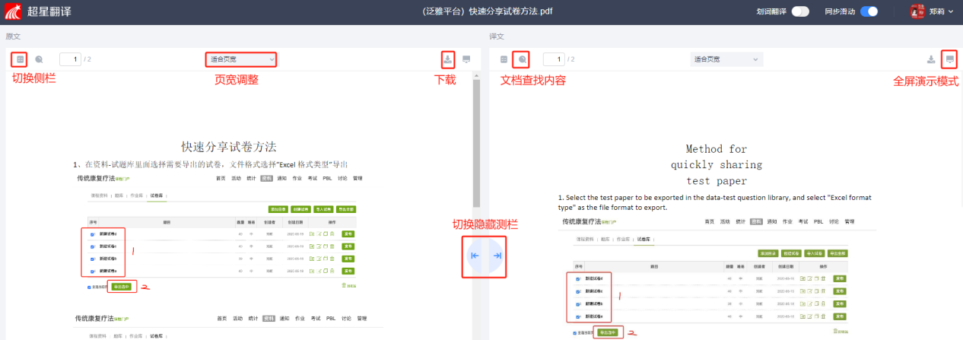

4.11 AI绘画
根据需求，自动生成图片，增加艺术教育与创新。
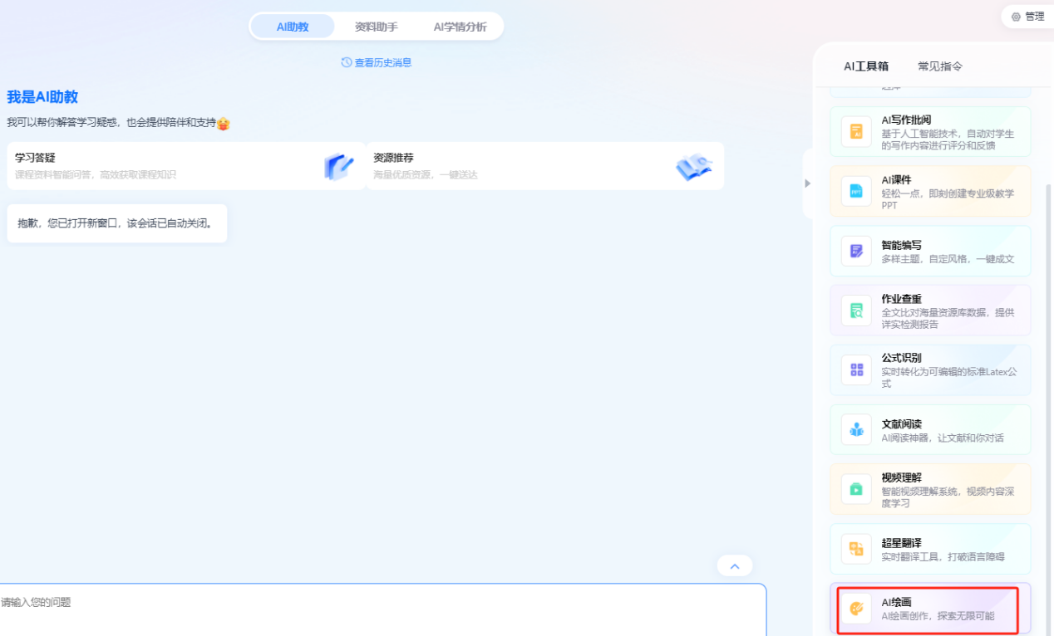
操作流程：用户输入图片描述内容→设置对应风格→选择图片大小→设置生成图片数量→点击“开始创作”→下载图片
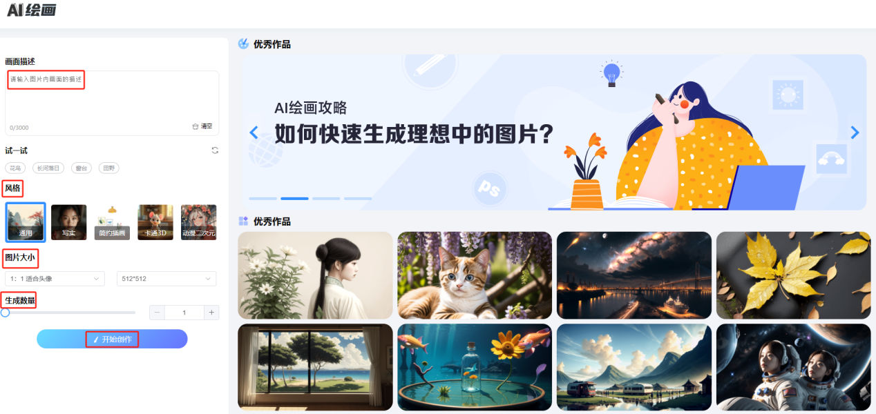
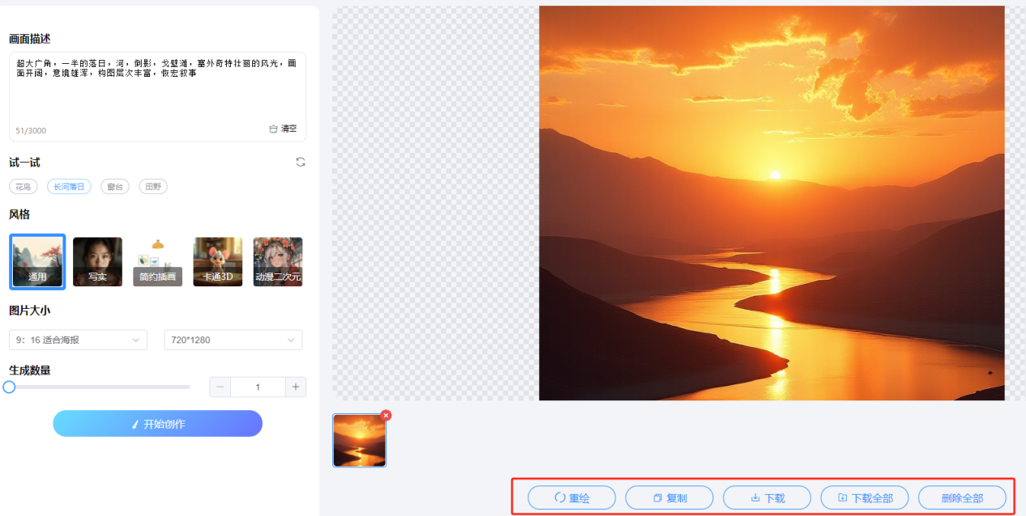

4.12 AIGC检测
对上传的文档内容自动进行AI检测。
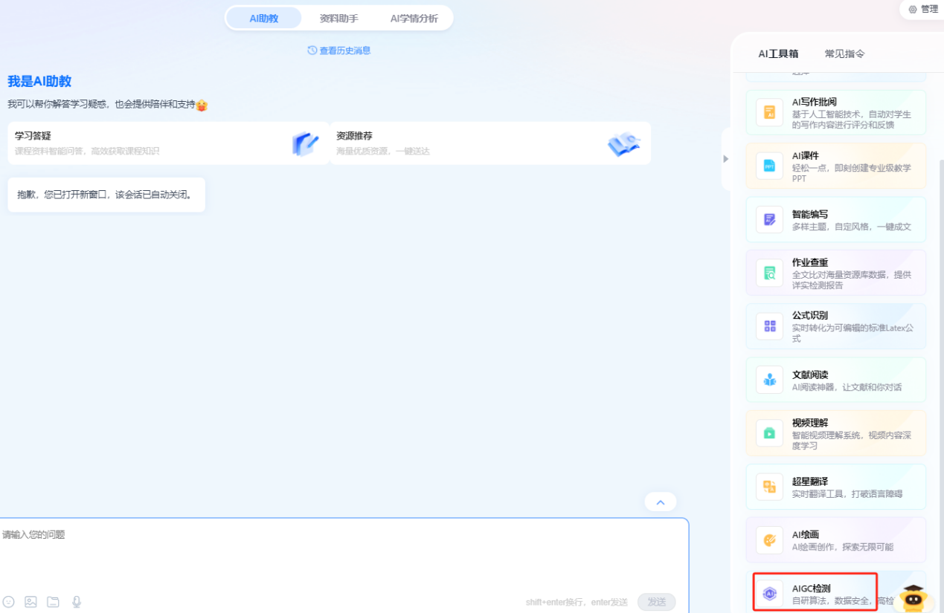
操作流程：上传检测文档→系统检测→查看检测结果
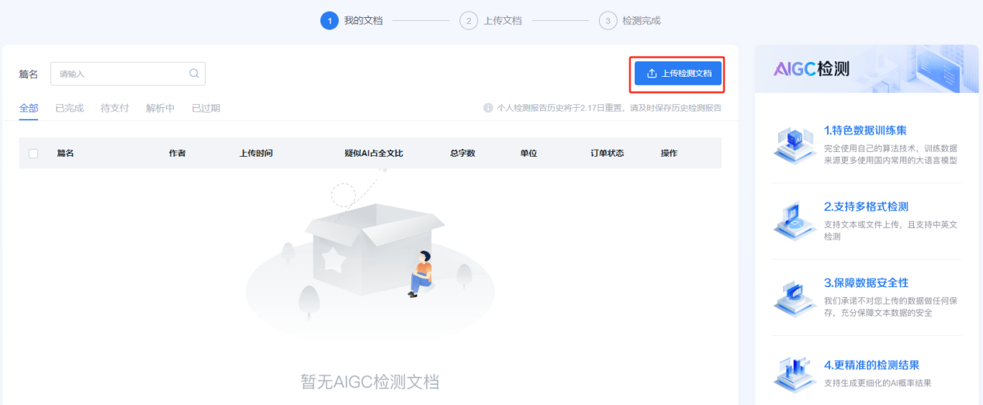
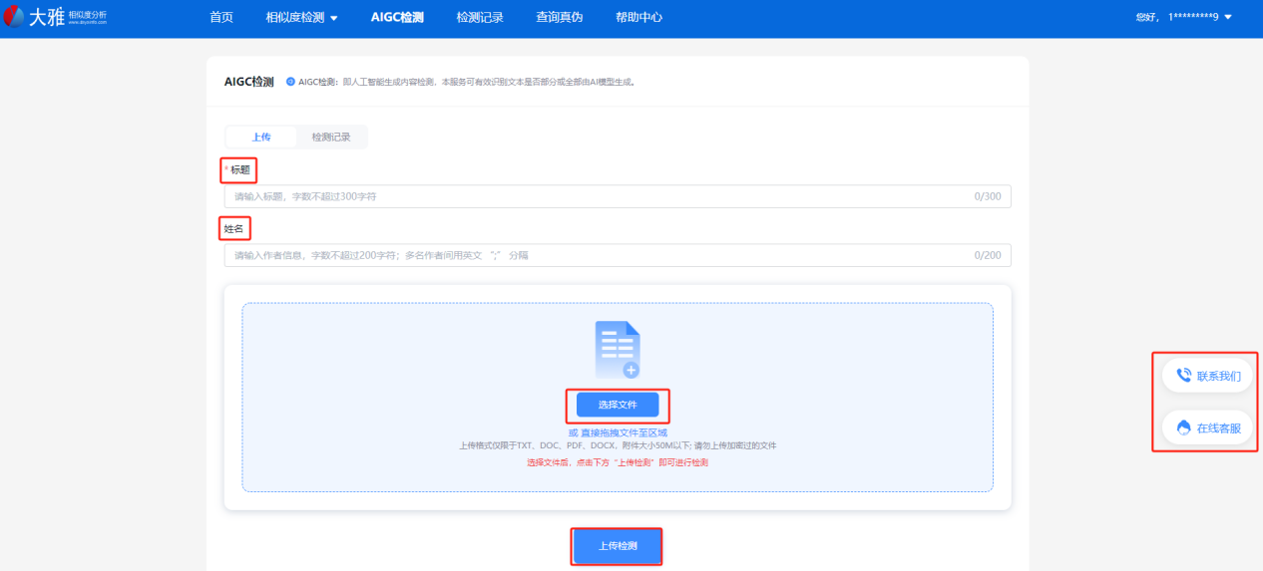

5.AI应用/快捷指令/智能体创建—泛雅AI开放平台

5.1 AI应用创建与管理
泛雅开放平台，接入多种AI应用，教师可便捷引用至课程。
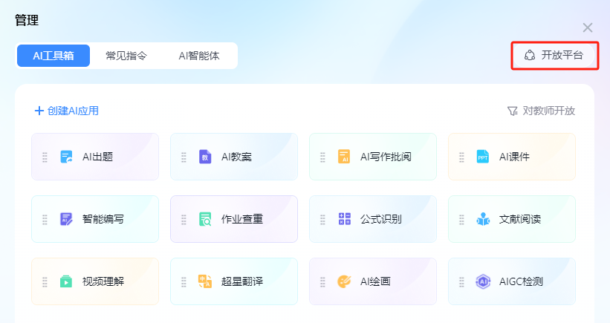
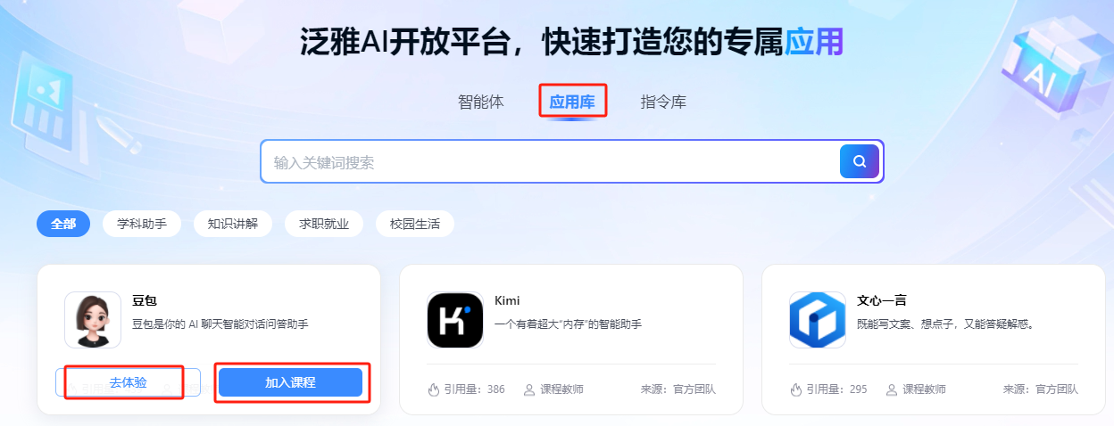
课程内支持教师自建AI应用。
自建操作流程：从页面右上“管理”进入→AI工具箱→创建AI应用→输入相关信息→添加链接地址→设置开放角色→完成创建
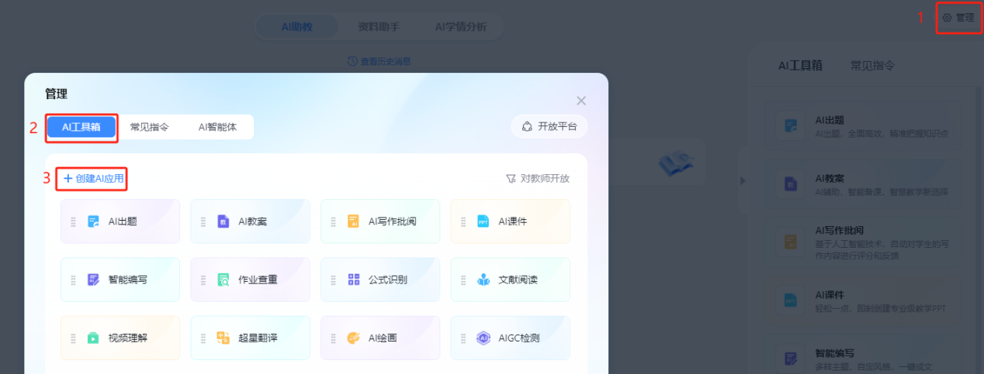

添加的链接地址，确保可以正常访问。
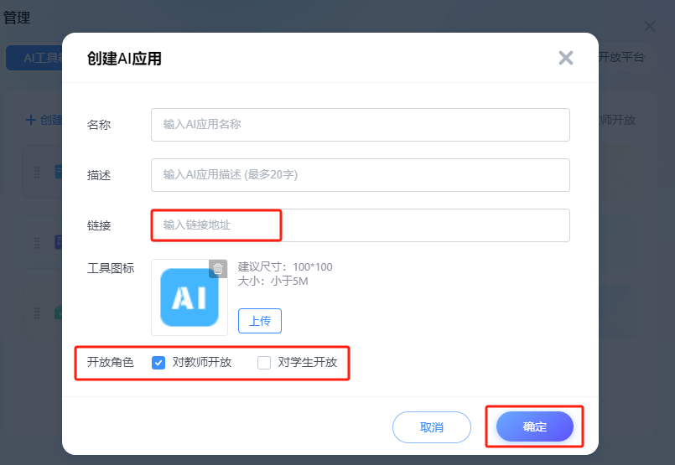

AI应用管理：不同的AI应用可根据使用角色进行开放设置，如AI教案只开放给教师，超星翻译同时开放给教师和学生。
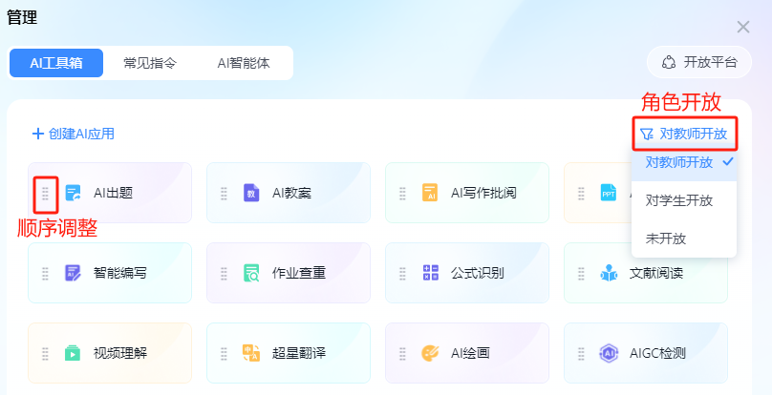

添加的第三方AI应用，可修改开放角色，也支持删除。
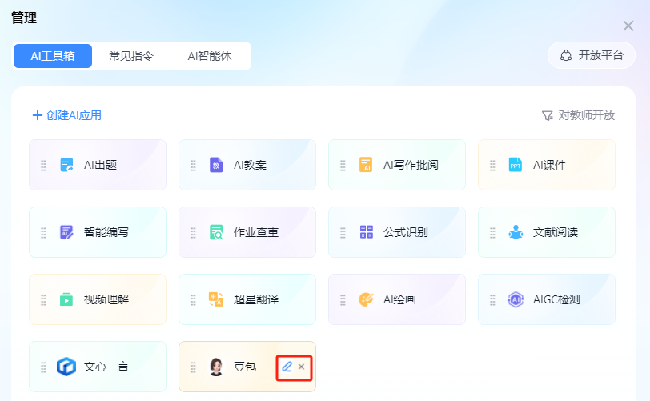

5.2快捷指令创建与管理
泛雅开放平台，展示有指令库，教师可便捷引用至课程使用。
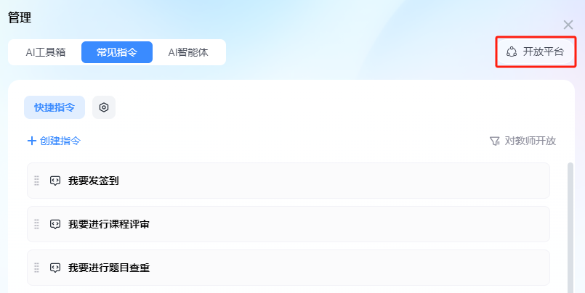
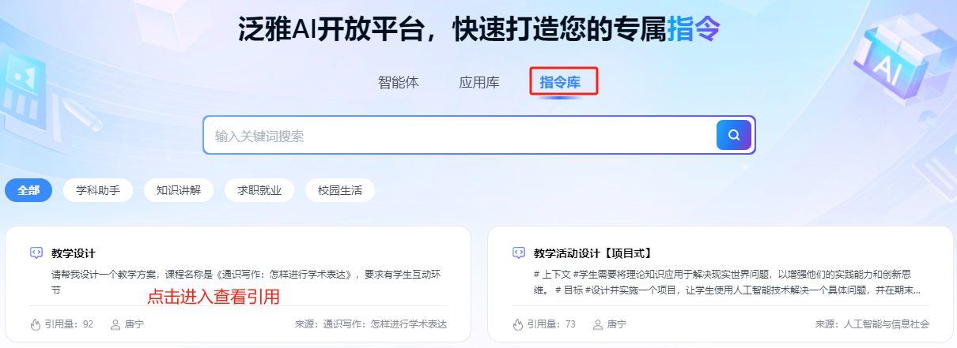
课程内支持教师自建常见指令。
自建操作流程：从页面右上“管理”进入→常见指令→创建指令→输入相关信息→设置开放角色→编辑任务流→完成创建
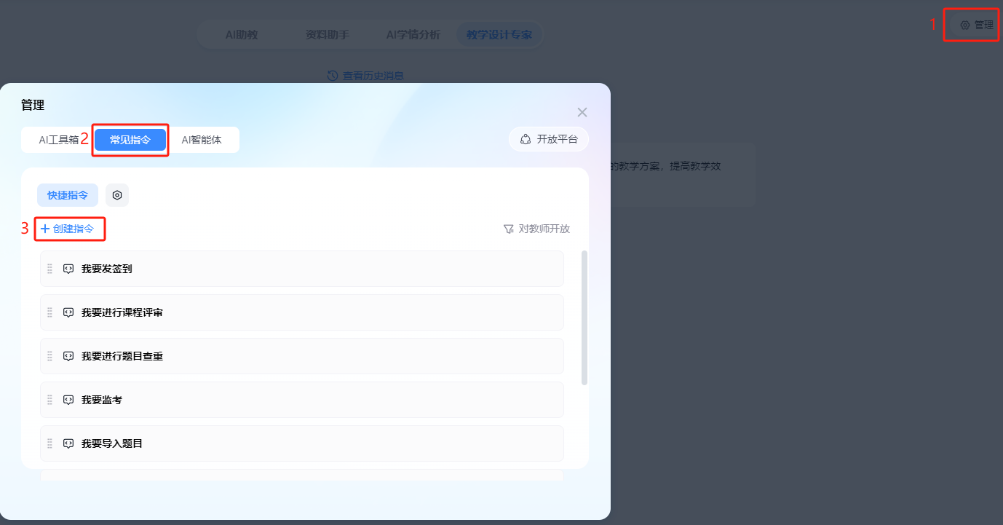
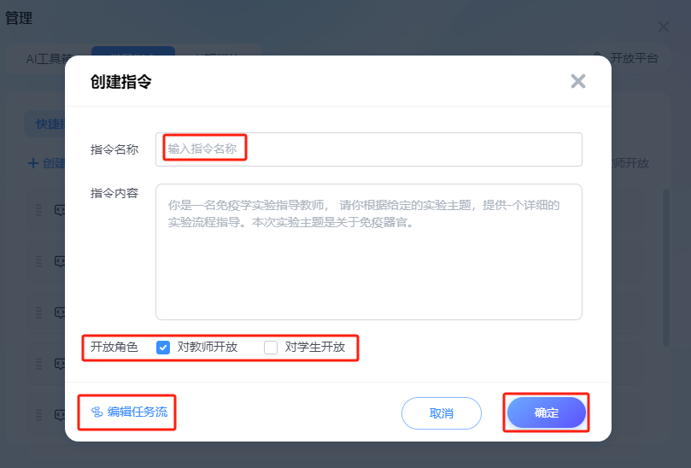
任务流编辑框
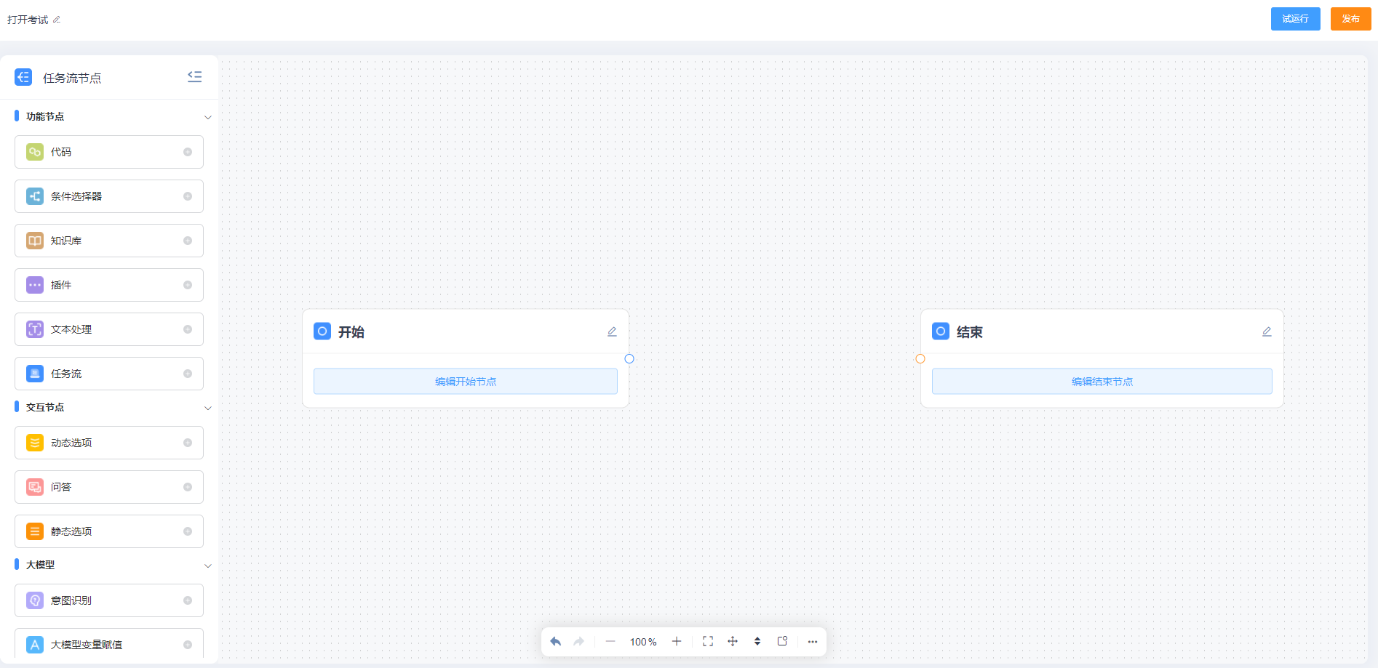

5.3智能体创建与管理
泛雅开放平台，展示有多种教学智能体，教师可便捷引用至课程使用。
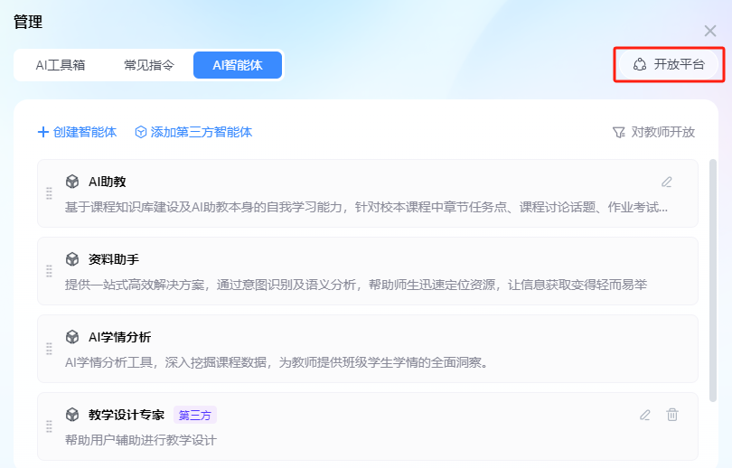
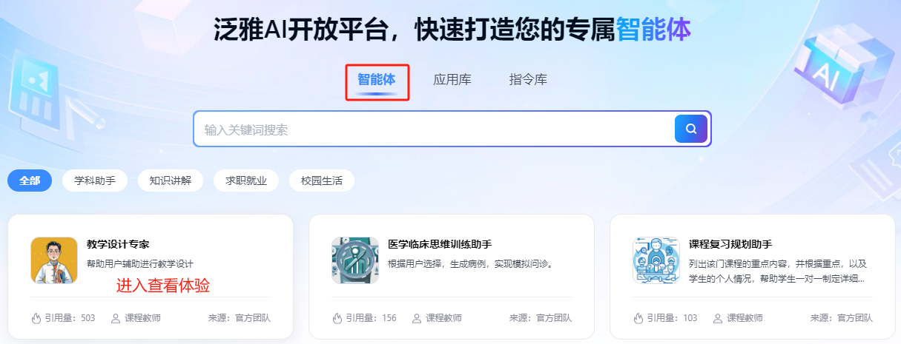
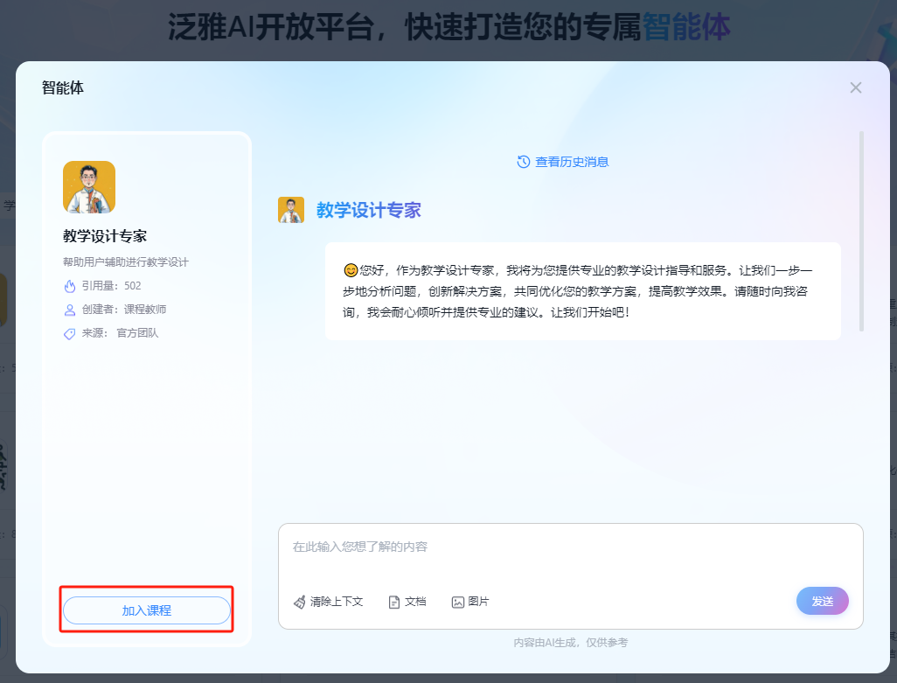
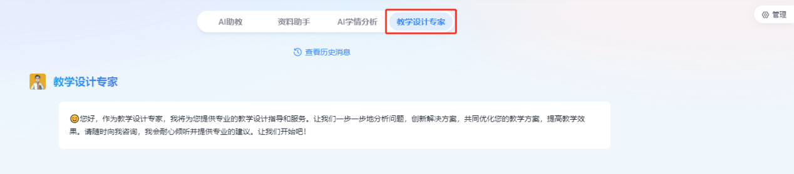
课程内支持教师自建智能体，同时也可以加入第三方智能体。
自建操作流程：从页面右上“管理”进入→AI智能体→创建智能体→输入相关信息→编辑智能体运行流程→完成创建

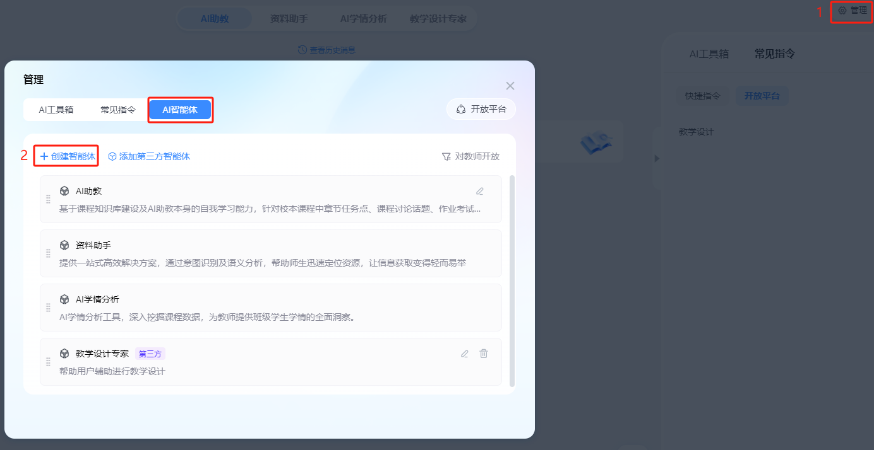
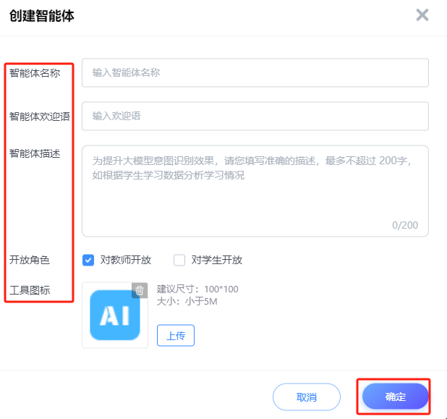
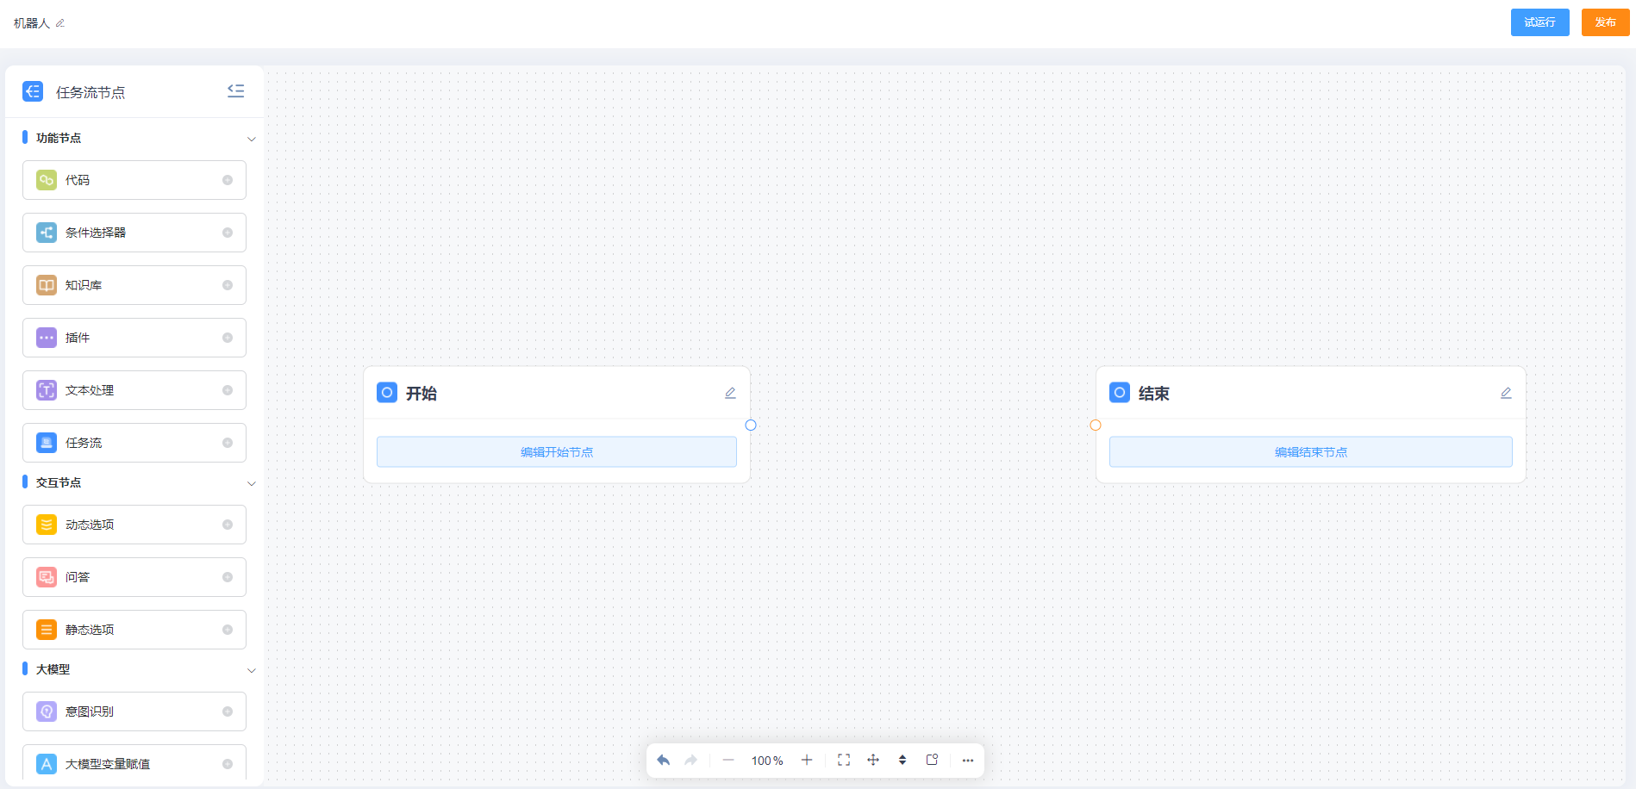
第三方智能体添加
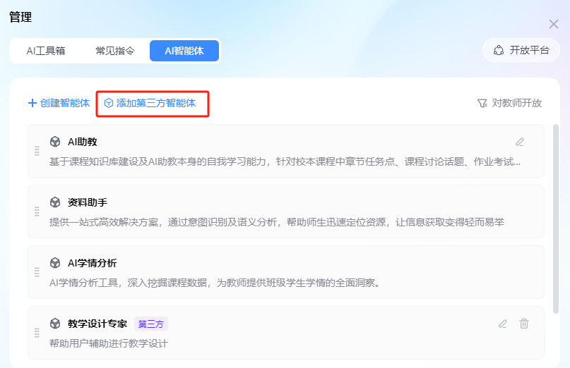
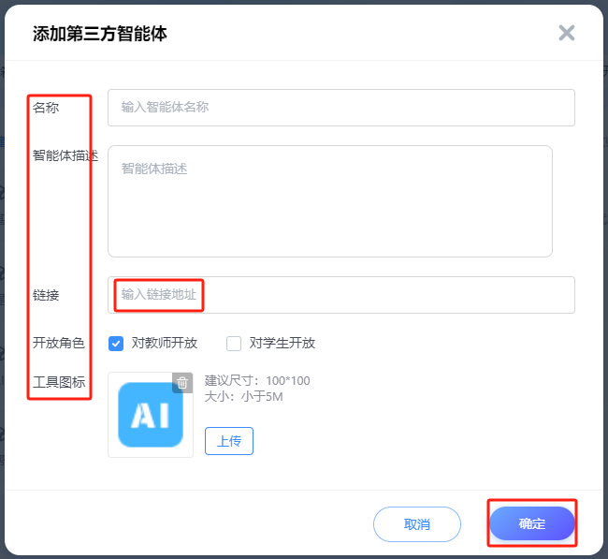

6.智慧课程下的AI应用
超星AI工具为方便用户便捷使用，结合课程应用场景做了相应嵌入，在教学过程中可直接使用。

6.1课件—AI课件
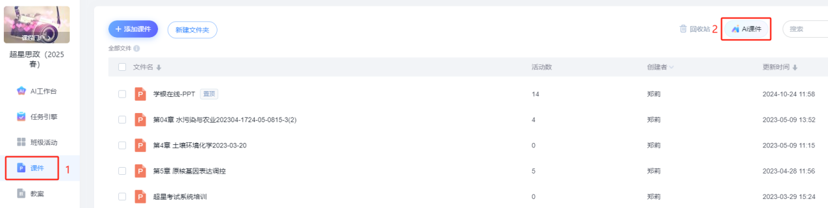

6.2教案—AI教案
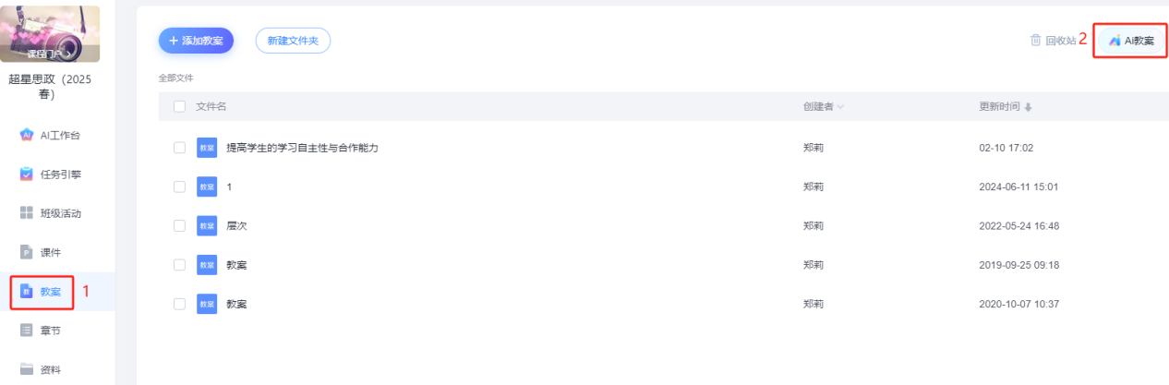

6.3章节—AI工具（AI排版、智能编写、AI校正）
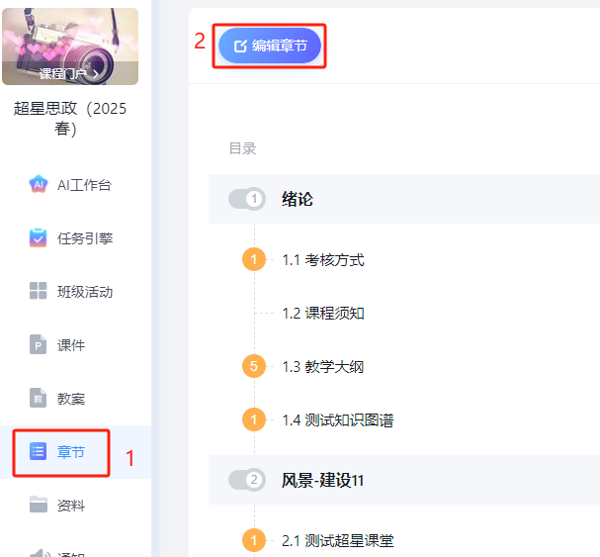
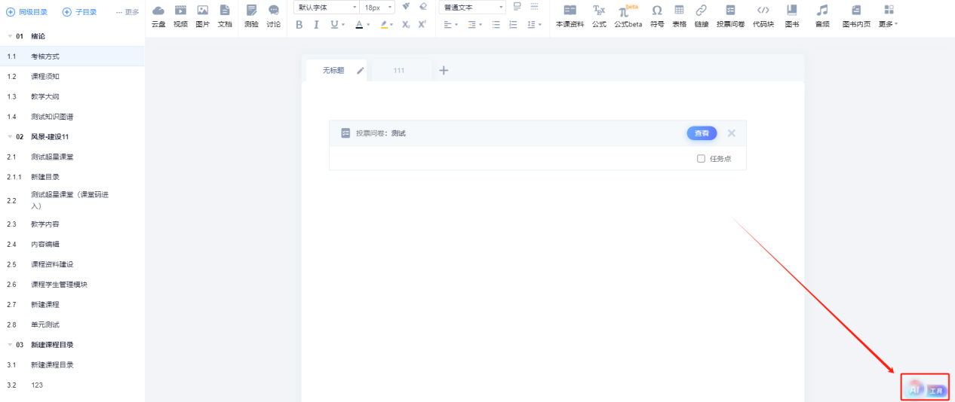
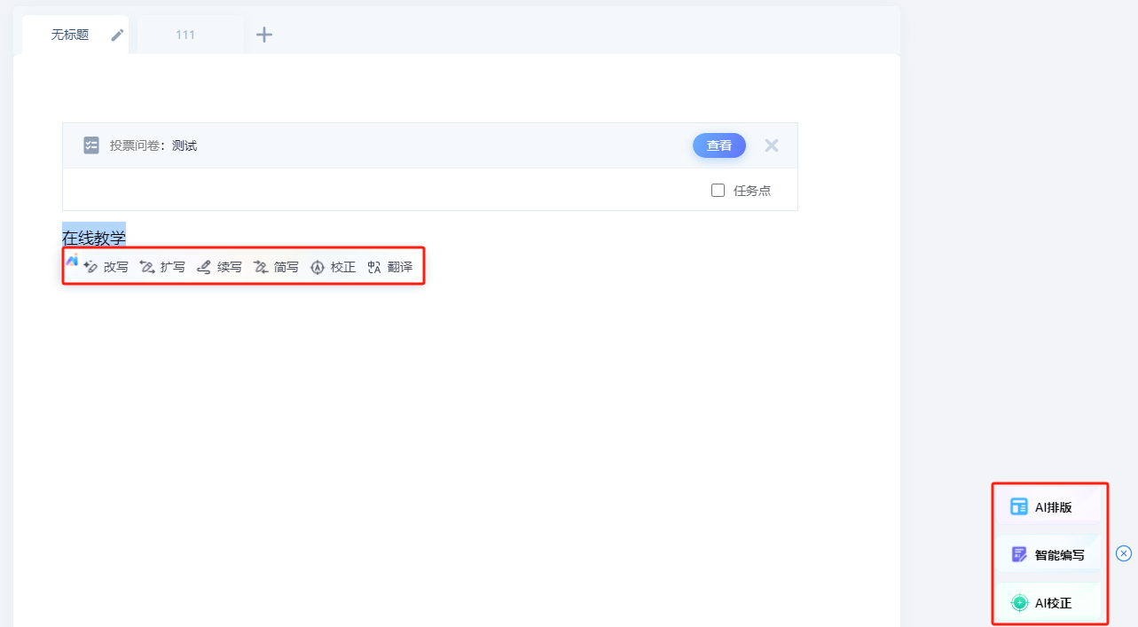

6.4作业—AI出题/大雅查重
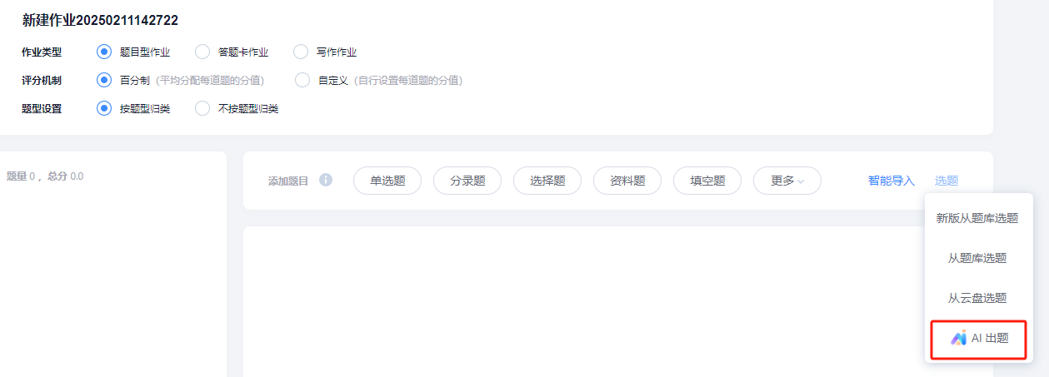
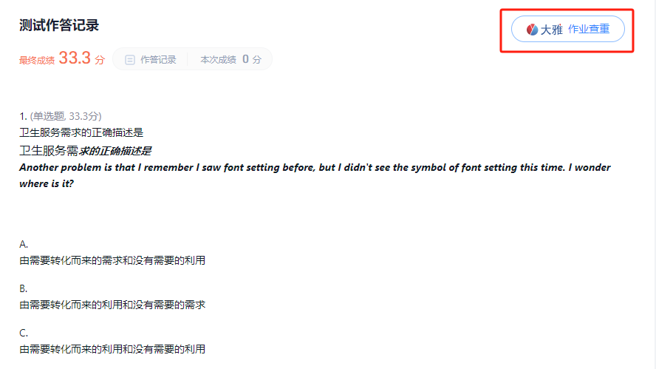

6.5考试—AI出题/AI试卷分析/大雅查重
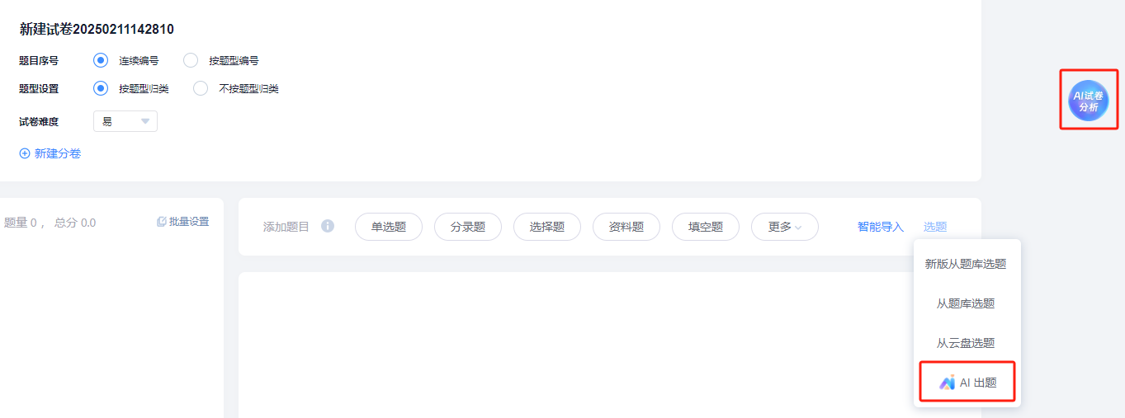
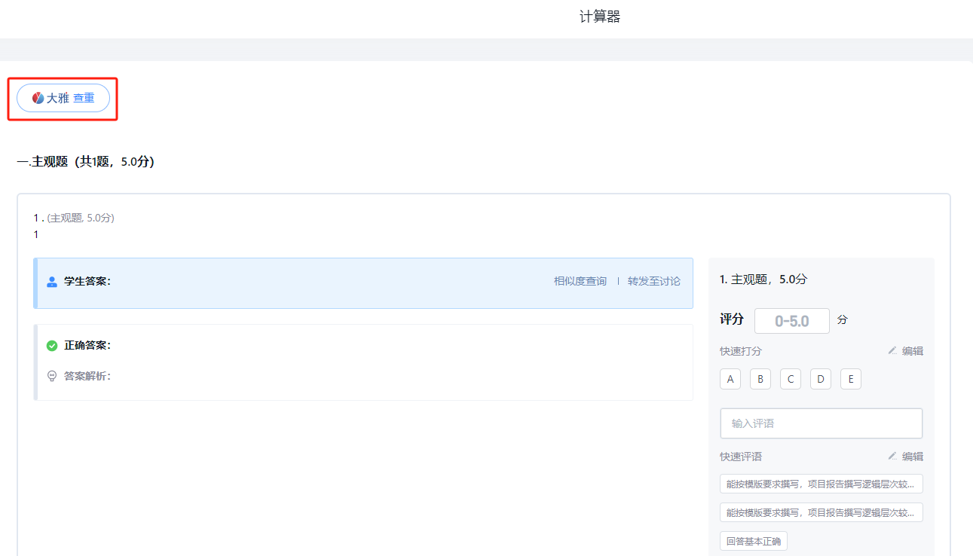

6.6题库—AI出题/AI题目分析
